UDHËZIM

Nr. 505, datë 26.10.2018

PËR QENDRAT E TRAJNIMIT PRIVAT

Në mbështetje të pikës 4, të nenit 102, të Kushtetutës së Republikës së Shqipërisë, të neneve 6, 14, dhe 29, të ligjit nr. 75/2014, “Për Shërbimin Privat të Sigurisë Fizike” dhe të vendimit të Këshillit të Ministrave nr. 538, datë 26.5.2009, “Për licencat dhe lejet që trajtohen nga apo nëpërmjet Qendrës Kombëtare (QKL) dhe disa rregullime të tjera nënligjore të përbashkëta”, të ndryshuar,

UDHËZOJ:

KREU I
KRITERET DHE PROCEDURAT PËR LICENCIM, CERTIFIKIM DHE RICERTIFIKIM TË SUBJEKTEVE TË TRAJNIMIT PRANË SHËRBIMIT PRIVAT TË SIGURISË FIZIKE

A. Të përgjithshme
1. Qendrat e Trajnimit Privat (QTP) krijohen si persona juridikë privatë të pavarur nga subjektet e licencuara të Shërbimit Privat të Sigurisë Fizike (SHPSF-së) dhe e ushtrojnë veprimtarinë e tyre vetëm pasi të licencohen.
2. Licencimi i QTP-ve bëhet nga drejtori i përgjithshëm i Policisë së Shtetit, në përputhje me kriteret dhe procedurat e përcaktuara në legjislacionin në fuqi për licencat, për autorizimet dhe për lejet në Republikën e Shqipërisë dhe sipas këtij udhëzimi.
3. Licenca e QTP-ve është pa afat. Ajo mund të revokohet nga drejtori i përgjithshëm i Policisë së Shtetit, në përputhje me Kodin e Procedurave Administrative vetëm në rastet kur shkeljet e evidentuara në veprimtarinë e QTP-së janë të tilla që bien ndesh me kushtet e licencimit.
4. QTP-të duhet të kenë kapacitet akademik dhe logjistik për të ofruar të paktën një nga kurset e trajnimit të poshtëshënuara, përgjatë të gjithë periudhës së licencimit:
a) Kurset e trajnimit bazë për certifikimin e punonjësve të shërbimit;
b) Kurset e ritrajnimit periodik të punonjësve të shërbimit;
c) Kurset e specializuara për punonjës shërbimi të SHPSF-së.
5. Licenca duhet të përmbajë emërtimet e kurseve për të cilat licencohet QTP-ja.
6. QTP-ja duhet të zbatojë programet e trajnimit, të hartuara dhe të miratuara nga Akademia e Sigurisë.
B. Kriteret e licencimit të QTP-ve
1) Mbështetur në nenin 14 të ligjit nr. 75/2014, “Për Shërbimin Privat të Sigurisë Fizike” (ligji 75/2014), në momentin e depozitimit të kërkesës për licencim, qendrat private të trajnimit duhet të provojnë se plotësojnë këto kritere për licencim:
a) Të jenë regjistruar pranë Qendrës Kombëtare të Biznesit si shoqëri aksionare (SHA) ose si shoqëri me përgjegjësi të kufizuar (SHPK);
b) Objekti i veprimtarisë së shoqërisë duhet të përfshijë organizimin e kurseve të trajnimit tekniko-profesional për kryerjen e shërbimit të sigurisë fizike të objekteve, personave, vlerave monetare, materiale dhe sendeve të çmuara, në përputhje me legjislacionin në fuqi që rregullon Shërbimin Privat të Sigurisë Fizike;
c) Titullari i subjektit (përfaqësuesi ligjor i shoqërisë (administratori/ët) duhet të jetë i pajisur me certifikatë të nënkategorisë 1.3.C;
ç) Të ketë të punësuar me kontratë pune me kohë të plotë një drejtues teknik të certifikuar për nënkategoritë 1.3.C. Kontrata e punës duhet të jetë e lidhur ndërmjet titullarit të subjektit (administratorit) dhe duhet të jetë efektive në momentin e depozitimit të kërkesës për licencim ose të bëhet efektive në datën e licencimit, dhe duhet të qëndrojë në fuqi përgjatë të gjithë periudhës së licencimit;
d) QTP-ja duhet të ketë në strukturën e saj organizative një Bord Akademik, i cili të jetë përgjegjës për mbikëqyrjen e brendshme të cilësisë akademike të QTP-së. Bordi duhet të përbëhet nga të paktën tre anëtarë me njohuri të fushës së sigurisë dhe të ligjit, të cilët mbajnë grada të larta (kryekomisar ose më të lartë) ose tituj akademikë (doktor shkencash, profesor të asociuar ose profesor) në fushat e sigurisë dhe ligjit. Nuk është e nevojshme që anëtarët e Bordit Akademik të jenë persona të punësuar pranë QTP-së;
dh) Rregullore të brendshme të miratuar nga titullari i subjektit, ku të përfshihet edhe mënyra e krijimit, funksionimit dhe kompetencat e Bordit Akademik të QTP-së, mënyra e organizimit dhe e funksionimit të kurseve dhe të mbajtjes së regjistrave të kursit, organizimi i testimeve dhe sistemi i vlerësimit të kandidatëve;
e) Kontratë pune të lidhur midis titullarit të QTP-së dhe trajnuesve të certifikuar për mësimdhënie, e cila duhet të hyjë në fuqi jo më vonë se data e licencimit;
ë) Listën e stafit drejtues dhe të mësimdhënës dhe të dhënat mbi arsimimin përkatës të tyre, së bashku me certifikatat përkatëse të lëshuar nga Akademia e Sigurisë;
f) Të ketë në dispozicion planet dhe tekstet mësimore sipas kurrikulës për trajnimin e kandidatëve, sipas programeve mësimore të hartuara dhe të miratuara nga Akademia e Sigurisë;
g) Të ketë në dispozicion një godinë e cila duhet të ketë kapacitete të mjaftueshme logjistike për zhvillimin e procesit mësimor, didaktik dhe stërvitor, si dhe të mundësojë zhvillimin e kurseve të trajnimit dhe ritrajnimit, në mënyrë të pandërprerë për të gjitha kategoritë e licencuara;
gj) Godina duhet të plotësojë kërkesat ligjore të mëposhtme:
1. Të jetë në pronësi ose në administrim të personit juridik (QTP), fakt që provohet nga certifikata e pronësisë ose vërtetimi i pronësisë i tre muajve të fundit. Në rast se objekti është në administrim të QTP-së ose është marrë me qira/huapërdorje nga persona të tretë, atëherë duhet të depozitohet edhe akti që ka transferuar objektin në administrim ose, sipas rastit, kontrata noteriale e qirasë/e huapërdorjes, e shoqëruar nga aktet e pronësisë së qirasë/huadhënësit. Ky akt nuk duhet të jetë i kushtëzuar nga ndonjë afat apo kusht që do të ndërpriste posedimin e lirë të godinës përpara afatit të përfundimit të licencës;
2. Standardet ndërtimore të QTP-së duhet të jenë në përputhje me kuadrin ligjor në fuqi për institucionet arsimore dhe të jenë të vendosura larg varrezave apo zonave me ndotje mbi normat e lejuara;
h) Kapacitetet logjistike të godinës ku do të ushtrohet veprimtaria e QTP-së duhet të sigurojnë standard bashkëkohor në formimin e kandidatëve dhe duhet të përmbajnë, së paku:
1. Auditorë mësimi (klasa) me një kapacitet prej të paktën prej 25 vetash për çdo klasë dhe me normativën e sipërfaqes së shfrytëzueshme prej të paktën 1.3–1.6 m² për person (e preferueshme me pesë klasa, por në çdo rast jo më pak se tre). Klasat duhet të jenë të kompletuara me mjete didaktike bashkëkohore dhe infrastrukturë kompjuterike (IT) dhe video-projektorë;
2. Poligon qitjeje i mbyllur me pesë bokse qitjeje, por jo me pak se tri bokse;
3. Poligon taktik të mbyllur me sipërfaqe të përshtatshme për kryerjen e veprimeve taktike gjatë përdorimin të armës për kapacitetin maksimal të kandidatëve pjesëmarrës në një kurs trajnimi ose me sipërfaqe jo më të vogël se 150 m²;
4. Mjedise të mbyllura për aftësimin fizik të kandidatëve (palestër për përgatitjen fizike dhe për vetëmbrojtje), me një sipërfaqe jo më pak se 60 m², e pajisur me mjetet e nevojshme për përgatitje force për ato qendra që do të ofrojnë kurse trajnimi për truprojë për sigurimin fizik të personave;
5. Mjedise të hapura (oborr) për trajnimin taktik në terren të kandidatëve, me një sipërfaqe të preferueshme 500 m², por në çdo rast jo më pak se 300 m², e pajisur me mjetet e nevojshme për përgatitje force;
6. Inventarin fizik të bazës materiale dhe të asaj didaktike në përdorim për zhvillimin programeve trajnuese;
7. Mjedise në dispozicion të personelit akademik dhe administrativ;
8. Zyra për administrimin e dokumenteve (sekretari/arkivi);
9. Mjedise për magazinimin e pajisjeve të QTP-së të kandidatëve;
10. Mjedise të përshtatshme për ushqimin me kapacitet të përshtatshëm (e preferueshme për 50 vetë, por në çdo rast jo më pak se 30 vetë) dhe me parametrat e nevojshëm higjieno-sanitare;
11. Mjedise të përshtatshme për studim (sallë leximi) dhe salla për konferenca me kapacitet të preferueshëm prej 100 vendesh, por në çdo rast jo më pak se 50 vendesh;
12. Mjedise të mjaftueshme sanitare (për meshkuj dhe femra) për kandidatët dhe personelin akademik/administrativ;
13. Mjedise për mbështetjen teknike (që i shërbejnë funksionit të godinës: kaldaja, motor gjeneratori, depozita uji dhe elektro-pompa, depo, kabina elektrike) oborr dhe ambiente të gjelbëruara;
14. Objektet e QTP-së duhet të jenë të pajisura me dalje dhe shkallë emergjence dhe duhet të kenë të instaluara sistemin e mbrojtjes kundër zjarrit ose të jenë kompletuar (sipas normativave përkatëse) me mjetet e nevojshme për mbrojtjen kundër zjarrit. Këto objekte duhet të jenë të pajisura me sistemin e mbrojtjes kundër shkarkesave atmosferike;
15. QTP-të duhet të jenë të pajisura me pikën e ndihmës së shpejtë dhe me mjetet e pajisjet e nevojshme për këtë qëllim;
16. QTP-të duhet të kenë të garantuar burime alternative për furnizimin me energji elektrike, si dhe rezerva të mjaftueshme të ujit të përdorshëm;
17. Mjediset e QTP-së duhet të jenë të pajisura me sisteme funksionale ngrohje-ftohjeje.
2) Aktet e referuara në nënpikat “g” deri “h” më sipër duhet të shoqërohen me një relacion për verifikimin e ambienteve të saj nga një ekspert i licencuar (aktet e licencimit i bashkëlidhen relacionit) për vlerësimin e pasurive të paluajtshme. Relacioni duhet të përmbajë një planvendosje dhe një planimetri të godinës, së bashku me një përshkrim të mjediseve që do të përdoren nga QTP-ja, duke përshkruar, në mënyrë të veçantë, përmasat dhe kapacitetin didaktik apo funksional të tyre në vështrim të kapaciteteve të planifikuara.
C. Procedura e licencimit
Procedura e licencimit fillon me depozitimin e kërkesës (aplikimin) e titullarit të QTP-së pranë sportelit të Qendrës Kombëtare të Licencimit (QKL) për nënkategorinë 1.3.C. Aplikimi duhet të shoqërohet nga dokumentacioni i mëposhtëm:
1. Kërkesë për licencim;
2. Projekti i veprimtarisë së QTP-së për të gjithë periudhën e licencimit, në të cilën duhet të evidentohet:
a) Lista e kurseve që do të ofrohen dhe përshkrimin e secilit prej tyre, duke përfshirë kapacitetet minimale dhe maksimale vjetore të secilit prej tyre, si dhe periodicitetin e ofrimit të këtyre kurseve gjatë vitit akademik;
b) Struktura akademike dhe administrative përgjegjëse për zbatimin e kurseve (duke përfshirë edhe listën e Bordit Akademik përgjegjës për drejtimin e veprimtarisë akademike të QTP-së);
c) Dokumentacionin që provon përmbushjen e kritereve të licencimit të renditura në pikën B, të këtij kreu;
ç) Informacion mbi objektivat formues dhe karakteristikat e programeve të kurseve të trajnimit që planifikohet të zbatohen me vënien në funksionim;
d) Kriteret e pranimit të kandidatëve në program;
dh) Kalendar veprimesh deri në fillimin e veprimtarisë së plotë të QTP-së;
e) Projektimi ekonomiko-financiar për vënien në funksionim të QTP-së dhe operimin e saj, ku të evidentohet me dokumente shoqërues burimi i financimit të QTP-së;
3. Deklarata e titullarit të QTP-së për plotësimin e standardeve akademike dhe të akteve të tjera ligjore në fuqi, që rregullojnë veprimtarinë e SHPSF-ve, sipas modelit të përcaktuar në shtojcën 1 të këtij udhëzimi;
4. Dokumentacioni i Qendrës së Trajnimit Privat administrohet në një dosje të veçantë dhe shqyrtohet nga Komisioni i Verifikimit dhe i Kontrollit të QTP-së së punonjësve të SHPSF-së. Dosja e QTP-së, së bashku me procesverbalin e verifikimit, dërgohet në Komisionin e Shqyrtimit të Kërkesave për Licencim dhe Certifikim;
5. Qendra e Trajnimit Privat të punonjësve të SHPSF-së nuk mund të fillojë ushtrimin e aktivitetit të saj, pa plotësuar kriteret e parashikuara në këtë udhëzim;
6. Me regjistrimin e dosjes pranë Drejtorisë së Përgjithshme të Policisë së Shtetit, fillon procedura e shqyrtimit të aplikimit nga Komisioni i Shqyrtimit të Kërkesave për Certifikim dhe Licencim (KSHKCL) sipas procedurave të parashikuara në udhëzimin e ministrit të Brendshëm nr. 130, datë 5.3.2018, “Për funksionimin e Shërbimit Privat të Sigurisë Fizike”;
7. KSHKCL-ja mban akt verifikimi, sipas modelit të përcaktuar në shtojcën 2 të këtij udhëzimi, për plotësimin e kritereve të licencimit.
Ç. Certifikimi dhe ricertifikimi i titullarëve të qendrave private të trajnimit
1. Certifikimi dhe ricertifikimi i titullarëve, drejtuesve teknikë dhe trajnuesve të QTP-së bëhet nga Akademia e Sigurisë, në përputhje me udhëzimin e ministrit të Brendshëm nr. 130, datë 5.3.2018, “Për funksionimin e Shërbimit Privat të Sigurisë Fizike”.
2. Çdo ndryshim në statusin e certifikimit të titullarëve ose drejtuesve teknikë të QTP-së, gjatë periudhës së licencimit duhet të reflektohet pranë QKL-së, brenda një jave nga data e njoftimit të ndryshimit te subjekti i licencuar.

KREU II
PROCEDURAT PËR TRAJNIMIN DHE RITRAJNIMIN E PERSONELIT TË SHPSF-së

A. Të përgjithshme
1. Të gjithë personat e punësuar në SHPSF duhet të jenë të certifikuar nga Akademia e Sigurisë ose QTP-ja për kryerjen e funksioneve të ngarkuara.
2. Të gjitha rekrutimet e reja pranë SHPSF-ve duhet të kryhen vetëm pasi të administrohet në dosjen e aplikimit certifikata, sipas funksionit në të cilën kandidati dëshiron të punësohet.
3. Titullarët e subjekteve të licencuara, brenda tre muajve nga data e hyrjes në fuqi të këtij udhëzimi, duhet të evidentojnë përputhshmërinë e funksioneve me personelin e punësuar në organikën e këtyre funksioneve dhe të hartojnë kalendarin e trajnimeve dhe ritrajnimeve të të gjithë personelit.
4. Në rast se evidentohen mospërputhje në organikë ndërmjet personelit dhe funksioneve, titullari merr masa të menjëhershme për të korrigjuar këtë mospërputhje, duke përfunduar procesin e certifikimit:
a) Brenda tre muajve për të gjithë personelin që kryen funksione të specializuara; dhe
b) Brenda dy vjetëve për personelin bazë (punonjësit e shërbimit).
5. Për certifikimet, sipas pikës 4 (a) më sipër, punonjësi duhet t’i nënshtrohet më parë certifikimit bazë, në rast se nuk disponon dëshminë e aftësisë dhe certifikatën përkatëse.
6. Personeli i pacertifikuar apo që nuk i është nënshtruar brenda afateve trajnimeve vazhduese (ritrajnimeve) nuk mund të vijojë të jetë i punësuar pranë SHPSF-ve pas kalimit të afatit 3-mujor nga data në të cilën ky certifikim ose ritrajnim duhet të ishte përmbushur.
7. Niveli i mospërputhjes ndërmjet certifikimeve dhe funksioneve nuk mund të jetë më i lartë se 5% në nivel shoqërie. Kjo mospërputhje lejohet për një periudhë më të vogël se tremujore për funksion dhe justifikohet vetëm për shkaqe operacionale. Shkelja e nivelit të lejuar të mospërputhshmërisë ose të parashikimeve të kësaj nënpike përbën shkak për sanksione administrative ndaj subjektit të SHPSF-së.
B. Llojet e certifikatave dhe të dëshmive që jepen nga institucionet e trajnimit janë:
I. Akademia e sigurisë jep:
a) Dëshmi për drejtues teknik për SHPSF-në (nënkategoritë 1.3.A dhe 1.3.B), e vlefshme për një periudhë pesëvjeçare;
b) Dëshmi për drejtues teknik për QTP-në (nënkategoria 1.3.C), e vlefshme për një periudhë pesëvjeçare;
c) Certifikatë për trajner për mësimdhënie, e vlefshme për një periudhë pesëvjeçare;
ç) Dëshmi aftësie për punonjës shërbimi të SHPSF-së (trajnimi bazë), e vlefshme për lëshimin e Certifikatës së Punonjësit të Shërbimit të SHPSF-së;
d) Certifikatë për trajnimet e specializuara për punonjësit e SHPSF-së, e vlefshme për një periudhë dyvjeçare;
e) Certifikatë për trajnimet e vazhdueshme për punonjësit e SHPSF-së, e vlefshme për një periudhë njëvjeçare.
2. Qendra e Trajnimit Privat jep:
a) Dëshmi aftësie (trajnimi bazë) për punonjës shërbimi të SHPSF-së;
b) Certifikatë për trajnimet e specializuara për punonjësit e SHPSF-së, e vlefshme për një periudhë dyvjeçare;
c) Certifikatë për trajnimet vazhduese (ri-trajnimet) për punonjësit e SHPSF-së, e vlefshme për një periudhë njëvjeçare.
3. Certifikatat dhe dëshmitë e aftësisë do të lëshohen sipas formatit bashkëlidhur këtij udhëzimi dhe do të përmbajnë të dhënat e kandidatit, numrin e regjistrit, siglën dhe vulën e Akademisë së Sigurisë/QTP-së.
C. Kurset dhe kohëzgjatja e programeve të trajnimit të personelit të Shërbimit Privat të Sigurisë Fizike
1. Kurset e trajnimit për personelin e SHPSF-së janë:
a) Kurs trajnimi për pajisjen me certifikatë të drejtuesit teknik të SHPSF-së, me kohëzgjatje jo më shumë se tri ditë;
b) Kurs trajnimi për pajisjen me certifikatë për trajner në QTP, të punonjësve të SHPSF-së, jo më pak se pesë ditë;
c) Kurs trajnimi të vazhdueshëm për drejtues teknik të SHPSF-së, me kohëzgjatje një ditë në vit;

ç) Kurs trajnimi bazë për punonjës shërbimi, me kohëzgjatje jo më pak se dhjetë ditë;
d) Kurse të specializuara për punonjës shërbimi, me kohëzgjatje jo më pak se pesë ditë në çdo dy vjet;
dh) Kurse të vazhdueshme për punonjës shërbimi, me kohëzgjatje jo më pak se tri ditë në vit.
2. Llojet e kurseve të trajnimit të specializuar për punonjës të SHPSF-së janë:
a) Kurs trajnimi për përgjegjës shërbimi për SHPSF-të;
b) Kurs trajnimi për operator për Qendrën e Kontrollit;
c) Kurs trajnimi për truprojë për sigurimin fizik të personave;
ç) Kurs trajnimi për punonjës për shoqërimin e vlerave monetare gjatë transportit;
d) Kurs për punonjës shërbimi për verifikimin e sinjaleve të alarmit;
dh) Kurs trajnimi për shofer për drejtimin e mjeteve të blinduara të shoqërimit të vlerave monetare.
3. Programet për kurset e trajnimit të përcaktuara në pikat 1 dhe 2, të seksionit A, të këtij kreu, hartohen dhe miratohen nga Akademia e Sigurisë.
4. Kurset e trajnimit për drejtues teknik të SHPSF-së, trajnimi i vazhdueshëm i tyre, si dhe kurset për trajnues zhvillohen pranë Akademisë së Sigurisë, në përputhje me udhëzimin e ministrit të Brendshëm nr. 130, datë 5.3.2018, “Për funksionimin e Shërbimit Privat të Sigurisë Fizike”.
5. Trajnimi bazë i kandidatëve të rinj për t’u punësuar si punonjës shërbimi të SHPSF-së, për pajisjen me dëshmi aftësie, pas hyrjes në fuqi të këtij udhëzimi, bëhet në Akademinë e Sigurisë ose në Qendrat e Trajnimit Privat, sipas përzgjedhjes së secilit kandidat.
6. Trajnimi bazë për pajisjen me dëshmi aftësie të punonjësve të shërbimit, që janë të punësuar pranë SHPSF-së, zhvillohet në Akademinë e Sigurisë ose në Qendrat e Trajnimit Privat, sipas përzgjedhjes së secilit kandidat.
7. Trajnimet e specializuara për punonjës shërbimi të SHPSF-së zhvillohen në Akademinë e Sigurisë ose në Qendrën e Trajnimit Privat të punonjësve të SHPSF-së, sipas përzgjedhjes të secilit kandidat.
8. Trajnimet vazhduese për punonjës të SHPSF-së zhvillohen në Akademinë e Sigurisë ose në Qendrën e Trajnimit Privat të punonjësve të SHPSF-së, sipas përzgjedhjes së secilit kandidat.
9. Personat të cilët janë kandidatë për trajnues në qendrat private të trajnimit të punonjësve të SHPSF-së, që disponojnë certifikatë të fituar brenda ose jashtë vendit për mësimdhënie në modulet për veprimtari me armë, për përgatitje fizike të vetëmbrojtjes ose të dhënies së ndihmës së parë mjekësore, duhet të bëjnë njësimin e tyre paraprakisht në Akademinë e Sigurisë.
10. Kandidatët për drejtues teknik të SHPSF-së, të cilët janë ish-punonjës të Policisë së Shtetit dhe kanë mbajtur gradën policore të nivelit të parë drejtues, të paktën “nënkomisar”, nuk zhvillojnë kurs trajnimi për pajisjen me certifikatë për drejtues teknik.
11. Kandidatët për punonjës shërbimi të SHPSF-së, të cilët mbajnë gradë policore ose ushtarake dhe kanë shërbyer në Policinë e Shtetit, Forcat e Armatosura të Republikës së Shqipërisë apo në struktura të mbrojtjes dhe të sigurisë, nuk zhvillojnë kursin bazë të trajnimit për pajisjen me dëshmi aftësie dhe pajisen me certifikatë për punonjës shërbimi pas kërkesës së tyre sipas nënpikës Ç (2) të këtij kreu.
Ç. Procedura e organizimit të kurseve të trajnimit për punonjësit e SHPSF-së
1. Procedura e zhvillimit të kurseve pranë Akademisë së Sigurisë do të rregullohet sipas udhëzimit të ministrit të Brendshëm nr. 130, datë 5.3.2018, “Për funksionimin e Shërbimit Privat të Sigurisë Fizike”.
2. Kurset pranë QTP-ve do të zhvillohen sipas procedurës së mëposhtme:
a) Kandidati për pajisjen me certifikatën e punonjësit të SHPSF-së aplikon pranë zyrave të shërbimit për qytetarët në komisariatin e policisë/drejtorinë vendore të policisë ose online, duke paraqitur këto dokumente:
i. fotokopje të dokumentit të identitetit;
ii. dokument që vërteton përfundimin e shkollës së mesme (fotokopje e noterizuar);
iii. dëshmi aftësie profesionale për punonjës të SHPSF-së të lëshuar nga Akademia e Sigurisë për ata që nuk kanë qenë pjesë e strukturave të Policisë së Shtetit apo strukturat e tjera ligjzbatuese me gradë policore ose ushtarake;
iv. vërtetim nga Drejtoria e Burimeve Njerëzore për motivin e daljes në lirim nga strukturat e Policisë së Shtetit apo nga strukturat e Forcave të Armatosura;
v. raport mjekoligjor që provon aftësitë fizike dhe mendore, të lëshuar nga komisioni mjekësor;
vi. fotografi: 2 copë, me përmasa 4 cm x 6 cm.
Kandidati, në prani të punonjësit të zyrave të shërbimit për qytetarët, plotëson edhe këto dokumente:
i. formularin e aplikimit;
ii. vetëdeklarimin për gjendjen gjyqësore sipas modelit në shtojcën 3;
iii. formularin e autodeklarimit për certifikim sipas modelit ne shtojcën 4;
iv. deklaratën për zgjedhjen e institucionit ku do të kryejë trajnimin shtesë për ricertifikim, të cilat ia bashkëlidh dokumenteve të dorëzuara.
b) Punonjësi i SHPSF-së, që është në marrëdhënie pune, aplikon për ricertifikim online ose personalisht në zyrat e shërbimit për qytetarët pranë komisariatit të policisë ku ka vendbanimin, këto dokumente:
i. fotokopje të dokumentit të identitetit;
ii. vërtetim që është në marrëdhënie pune pranë një SHPSF-je;
iii. fotokopje e certifikatës së punonjësit të shërbimit;
iv. fotokopje të dëshmisë së aftësisë;
v. fotografi:, 2 copë, me përmasa 4 cm x 6 cm;
vi. fotokopje të dëshmive të trajnimeve.
3. Kandidati për punonjës shërbimi i nën-shtrohet procesit të verifikimit të besueshmërisë.
4. Kur kandidati nuk përmbush kriteret e përcaktuara në ligjin nr. 75/2014, “Për Shërbimin Privat të Sigurisë Fizike”, i refuzohet kërkesa për pajisje me dëshmi aftësie/certifikatë për punonjës shërbimi me vendim të arsyetuar të drejtorit të Drejtorisë Vendore të Policisë.
5. Drejtoritë vendore të policisë dërgojnë në Akademinë e Sigurisë ose, sipas rastit, në QTP, listën e kandidatëve që plotësojnë kriteret ligjore për kryerjen e kursit të trajnimit/të specializimit për pajisjen me dëshmi aftësie.
D. Zhvillimi i kurseve të trajnimit e personelit të SHPSF-së dhe testimi i kandidatëve
I. Kurset zhvillohen në përputhje të plotë me programin mësimor të miratuar nga Akademia e Sigurisë.
2. Për secilin kurs, QTP-ja duhet të mbajë një Regjistër Bazë Kursi, në të cilin regjistrohen të gjithë kandidatët. Modeli i Regjistrit Bazë të Kursit përcaktohet në shtojcën 5.
3. Gjatë procesit të trajnimit, personeli trajnues mban një Regjistër Kursi në të cilin evidentohet mungesa e kandidatëve. Modeli i Regjistrit të Kursit përcaktohet në shtojcën 6.
4. Regjistrat e përcaktuar në pikat 2 dhe 3 më sipër konsiderohen dokumente zyrtare dhe duhet të plotësohen me përgjegjësi nga ana e personave të autorizuar pranë QTP-së.
5. Në përfundim të procesit të trajnimit për secilin kurs, kandidatët i nënshtrohen testimit me shkrim.
6. Kandidatët nuk legjitimohen të marrin pjesë në testimin përfundimtar, në rast se nuk janë prezent në më shumë se 20% të programit të kursit.
7. Testimet organizohen dhe funksionojnë mbi bazën e një rregulloreje të miratuar nga titullari dhe drejtuesi teknik i QTP-së.
8. Për secilin kurs trajnimi ngrihet pranë QTP-së një komision testimi, ku merr pjesë një person i autorizuar nga Akademia e Sigurisë, drejtuesi teknik i QTP-së dhe drejtuesi i kursit.
9. Testimet zhvillohen të sekretuara dhe organizohen duke lejuar mundësinë e riprovimit vetëm një herë brenda të njëjtit kurs ose në kursin pasardhës.
10. Vendimi i komisionit të vlerësimit të testimit nënshkruhet nga anëtarët e komisionit.
11. Në përfundim të testimit lëshohen certifikatat, sipas modeleve të përcaktuara në shtojcën 7 të këtij udhëzimi.

KREU III
ORGANIZIMI DHE FUNKSIONIMI I QENDRËS SË TRAJNIMIT PRIVAT TË PUNONJËSVE TË SHPSF-së

A. Të përgjithshme
1. QTP-ja organizohet dhe funksionon mbi bazën e një rregulloreje të miratuar nga titullari dhe drejtuesi teknik i saj.
2. Veprimtaria administrative drejtohet nga titullari (administratori) i personit juridik.
3. Veprimtaria akademike zbatohet nga drejtuesi teknik, i cili është përgjegjës për cilësinë akademike të QTP-së, nën mbikëqyrjen e Bordit Akademik.
B. Procedura e zhvillimit të trajnimit pranë QTP-ve
I. Qendra e Trajnimit Privat të punonjësve të SHPSF-së njofton zyrtarisht (me shkresë zyrtare dhe me e-mail) Departamentin për Sigurinë Publike në Drejtorinë e Përgjithshme të Policisë së Shtetit dhe Akademinë e Sigurisë, jo më pak se 5 (pesë) ditë para fillimit të çdo kursi trajnimi, datën e fillimit dhe të përfundimit të kursit të trajnimit, numrin e kursantëve, instruktorët dhe orarin e zhvillimit të kursit.
2. Akademia e Sigurisë, mbi bazën e njoftimit të marrë nga Qendra e Trajnimit Privat të punonjësve të SHPSF-së, cakton përfaqësues për mbikëqyrjen e trajnimit.
3. Ndalohet zhvillimi i kurseve të trajnimit të punonjësve të SHPSF-së jashtë ambienteve të miratuara të Qendrës së Trajnimit Privat të punonjësve të SHPSF-së.
C. Dokumentet që mban Qendra e Trajnimit Privat të punonjësve të SHPSF-së për administrimin e procesit të trajnimit
1. Dokumentet që mban Qendra e Trajnimit Privat të punonjësve të SHPSF-së për administrimin e procesit të trajnimit vazhdues e specializues janë:
i. programet mësimore të hartuara dhe të miratuara nga Akademia e Sigurisë;
ii. regjistrin bazë, sipas formularit bashkëlidhur;
iii. regjistër kursi për çdo grup mësimor, sipas formularit bashkëlidhur;
iv. listat e kursantëve të dërguar nga SHPSF-ja për trajnim të specializuar dhe vazhdues;
v. orarin mësimor.
2. Dokumentacioni i mësipërm ruhet dhe administrohet në sekretarinë e Qendrës së Trajnimit Privat të punonjësve të SHPSF-së me afat ruajtje të përhershme.
3. Me përfundimin e kursit të trajnimit vazhdues apo të specializimit, i gjithë dokumentacioni administrohet në zyrën e sekretari/arkivit të Qendrës së Trajnimit Privat të punonjësve të SHPSF-së.
4. Titullari i Qendrës së Trajnimit Privat të punonjësve të SHPSF-së dërgon pranë Departamentit për Sigurinë Publike në Drejtorinë e Përgjithshme të Policisë së Shtetit, informacion me shkrim për trajnimin, numrin e pjesëmarrësve, si dhe problematikat e evidentuara në përfundim të çdo kursi trajnimi.
5. Drejtuesi teknik i SHPSF-së harton në fillim të çdo viti planin e trajnimeve të vazhdueshme dhe të specializuara për punonjësit e SHPSF-së, si dhe ndjek procesin e trajnimit të tyre sipas këtij plani.
6. Punonjësit e SHPSF-së kanë të drejtë të njihen me kohën e zhvillimit të trajnimeve të vazhdueshme dhe të specializuara dhe të përzgjedhin institucionin ku do të zhvillojnë trajnimin.
7. Akademia e Sigurisë përgatit dhe dërgon të gjitha programet e trajnimit për kurset e trajnimit të parashikuara për t’u zhvilluar pranë Qendrave të Trajnimit Privat të punonjësve të SHPSF-së.
8. Programet e trajnimit të punonjësve të SHPSF-së të rishikohen në vazhdimësi nga Akademia e Sigurisë, në bashkëpunim me Departamentin për Sigurinë Publike në Drejtorinë e Përgjithshme të Policisë së Shtetit dhe Qendrën e Trajnimit Privat të punonjësve të SHPSF-së.
Ç. Mbikëqyrja dhe kontrolli i veprimtarisë së QTP-së së punonjësve të SHPSF-së
1. Titullari i QTP-së, brenda tre muajve të parë të vitit kalendarik, depoziton pranë Drejtorisë së Përgjithshme të Policisë së Shtetit dhe Akademisë së Sigurisë një raport mbi veprimtarinë e QTP-së gjatë vitit paraardhës. Raporti duhet të mbulojë në mënyrë të përmbledhur plotësimin e të gjitha standardeve sipas kritereve të licencimit, rezultatet e procesit të trajnimit për secilin nga kurset (programet) e ofruara, si dhe një informacion mbi gjendjen e kapaciteteve logjistike.
2. Pranë Drejtorisë së Përgjithshme të Policisë së Shtetit ngrihet një Komision i përhershëm për Kontrollin e Veprimtarisë së QTP-ve (KKV–QTP) i cili është përgjegjës për zbatimin e standardeve të trajnimeve në QTP, sipas kritereve të licencimit të tyre.
3. KKV–QTP ngrihet me urdhër të Drejtorit të Përgjithshëm të Policisë së Shtetit dhe përbëhet nga përfaqësues të Akademisë së Sigurisë, Departamentit për Sigurinë Publike dhe Departamentit për Shërbimet Mbështetëse.
4. KKV–QTP administron raportet e QTP-ve dhe brenda muajit qershor të çdo viti kalendarik, i paraqet Drejtorit të Përgjithshëm të Policisë së Shtetit një relacion mbi veprimtarinë e QTP-ve. Në relacion propozohen masa administrative për QTP-të, masa të cilat vendosen me urdhër të drejtorit të Përgjithshëm të Policisë së Shtetit.
5. Në rast se KKV–QTP evidenton shkelje të licencës, komisioni i kërkon shpjegime shtesë QTP-së, dhe i pasqyron këto shpjegime në relacionin e hartuar sipas pikës 4 më sipër.
6. Mbështetur në relacionin e KKV–QTP, drejtori i përgjithshëm i Policisë së Shtetit i njofton QTP-së vendimin për një nga masat administrative të mëposhtme ndaj QTP-ve:
a) Vërejtje me paralajmërim për heqje licence, duke i lënë detyrë QTP-ve të korrigjojnë shkeljet e konstatuara në veprimtarinë e tyre brenda afateve të arsyeshme, nëse shkeljet e konstatuara lidhen me rritjen e cilësisë dhe nuk e cenojnë ushtrimin e veprimtarisë;
b) Pezullimin e licencës deri në korrigjimin e shkeljeve të konstatuara brenda një afati tremujor, nëse shkeljet janë të përmasave të tilla që nuk mund të lejojnë ushtrimin e veprimtarisë;
c) I propozon KSHKCL-së revokimin e licencës së QTP-së, në mbledhjen e ardhshme, në rast se shkeljet e evidentuara sipas pikave “a” dhe “b” më sipër, nuk janë korrigjuar brenda afateve të lëna në dispozicion.
7. Përveç kontrollit institucional, Akademia e Sigurisë kryen kontrolle të planifikuara për zbatimin e procedurave të zhvillimit të trajnimit vazhdues dhe atij për specializim të punonjësve të SHPSF-së.
8. Në rast se gjatë kontrolleve, Akademia e Sigurisë evidenton shkelje në planin akademik që cenon cilësinë dhe standardin e trajnimit, ajo i raporton Drejtorit të Përgjithshëm të Policisë së Shtetit mbi nevojën e rishikimit të licencës dhe të marrjes së masave administrative ndaj QTP-së, sipas pikës 6 më sipër.

KREU IV
DISPOZITA KALIMTARE DHE TË FUNDIT

I. Procedurat e trajnimit pranë Akademisë së Sigurisë do të vijojnë të zhvillohen në përputhje me udhëzimin e ministrit të Brendshëm nr. 130, datë 5.3.2018, “Për funksionimin e Shërbimit Privat të Sigurisë Fizike”.
2. Të gjithë punonjësit e shërbimit të SHPSF-së, të cilët ushtrojnë këtë funksion në datën e hyrjes në fuqi të këtij udhëzimi dhe që nuk janë të pajisur me dëshmi aftësie, sipas ligjit nr. 75/2014, duhet t’i jenë nënshtruar certifikimit sipas këtij udhëzimi, brenda dy viteve nga hyrja e tij në fuqi. Në mungesë të këtij certifikimi, këta punonjës do të humbasin të drejtën e vijimit të shërbimit.
3. QTP-të e licencuara në datën e hyrjes në fuqi të këtij udhëzimi, duhet t’i nënshtrohen procesit të licencimit sipas këtij udhëzimi, brenda tre muajve nga hyrja e tij në fuqi.
4. Kreu IV i udhëzimit të ministrit të brendshëm nr. 130, datë 5.3.2018, “Për funksionimin e Shërbimit Privat të Sigurisë Fizike” dhe të gjitha dispozitat e tij që bien në kundërshtim me këtë udhëzim shfuqizohen.
5. Ky udhëzim hyn në fuqi menjëherë dhe botohet në Fletoren Zyrtare.

MINISTRI I BRENDSHËM
Fatmir Xhafaj

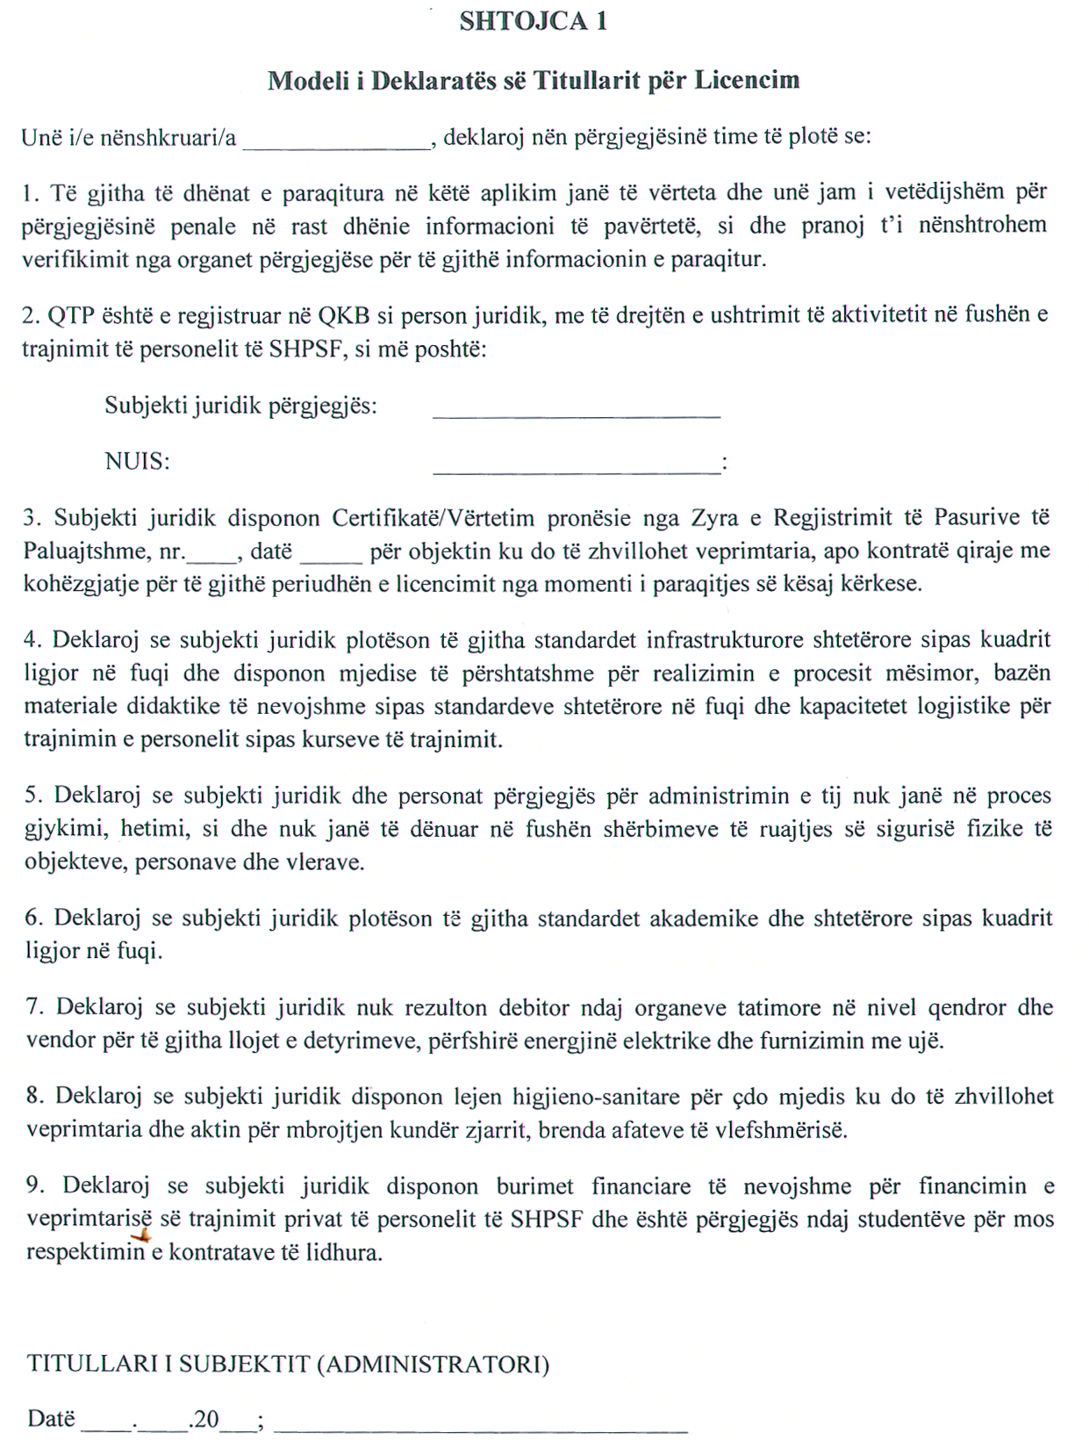

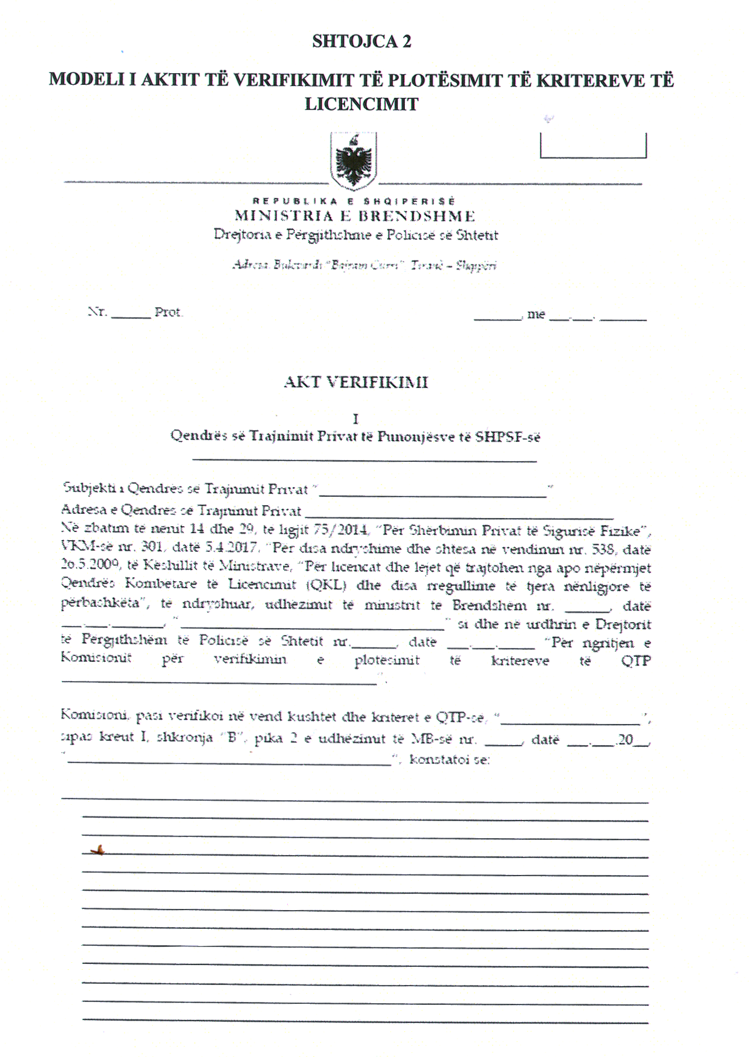

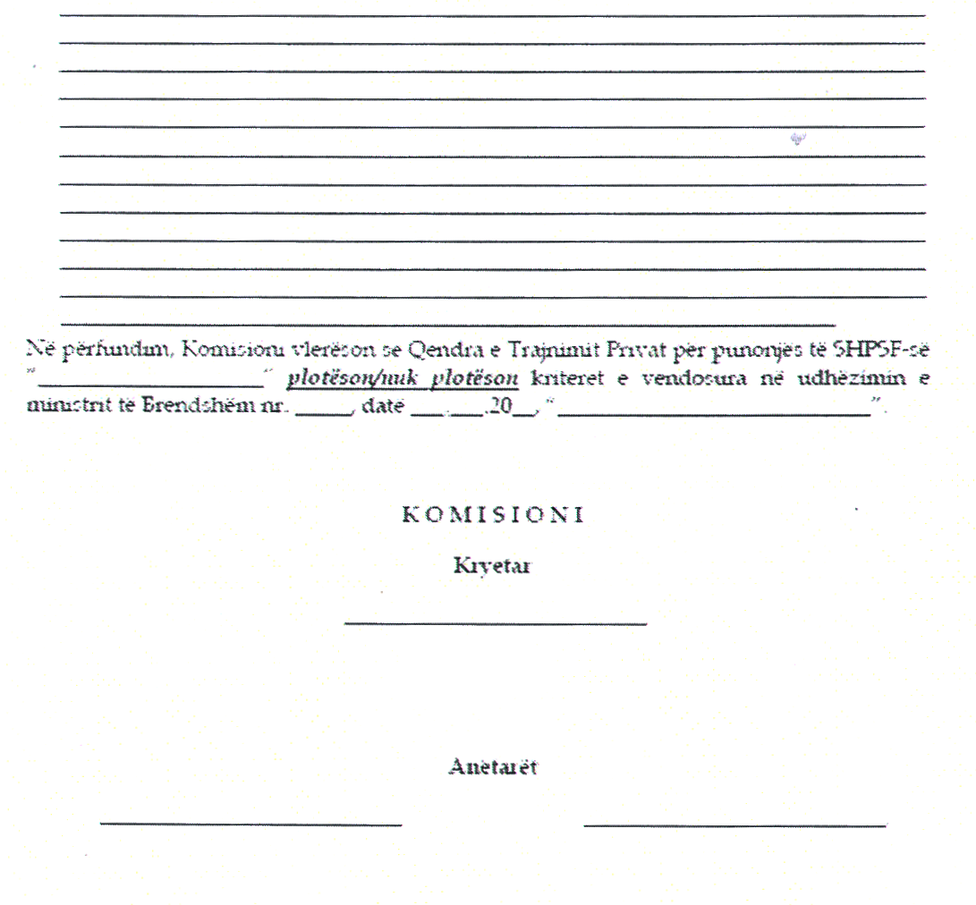

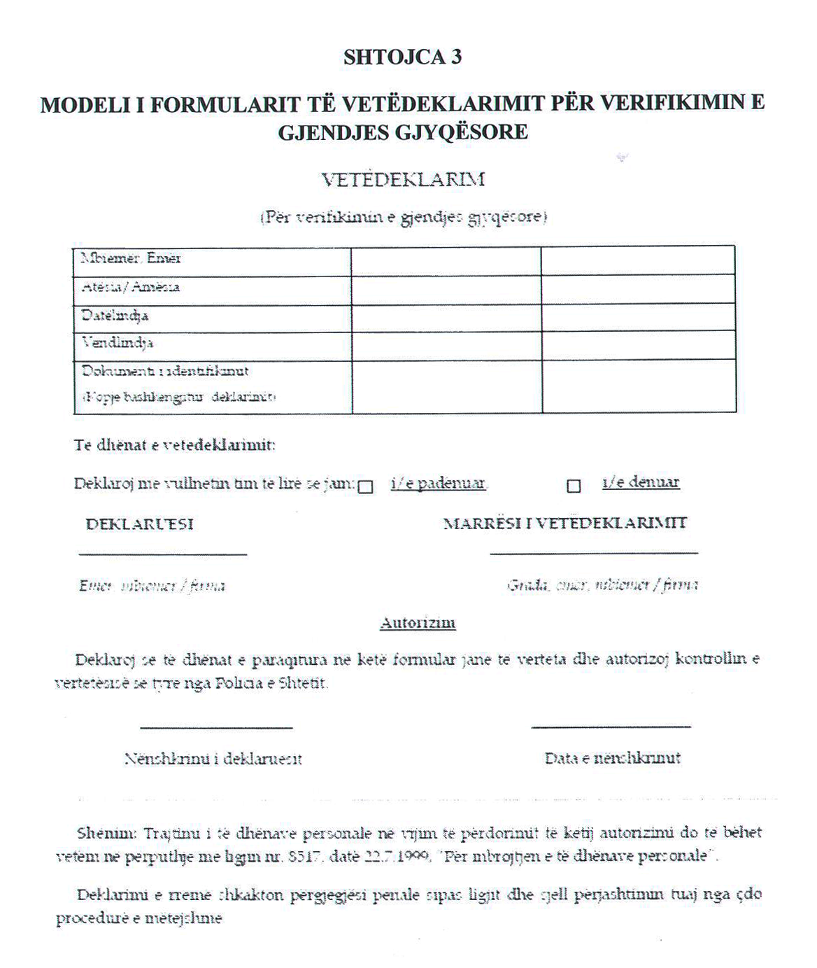

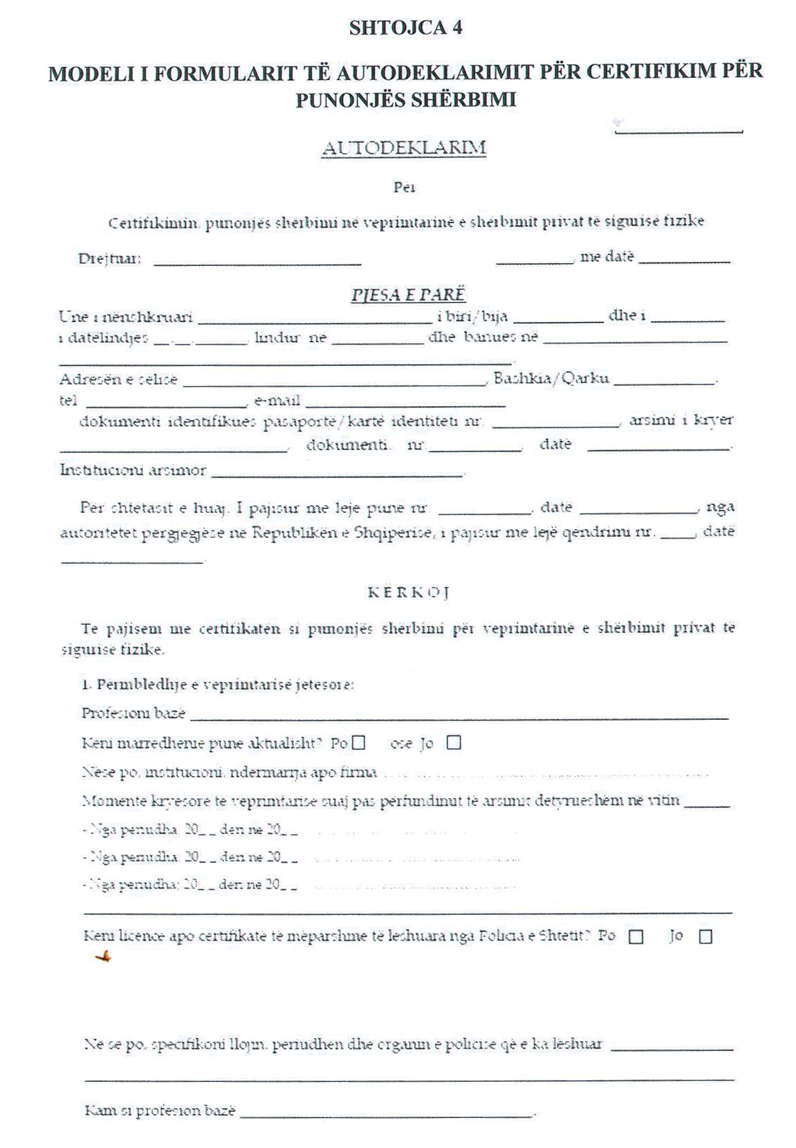

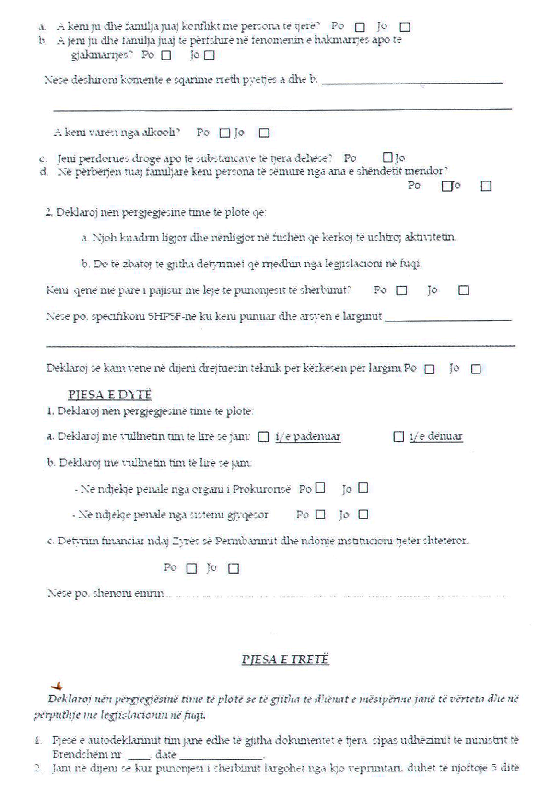

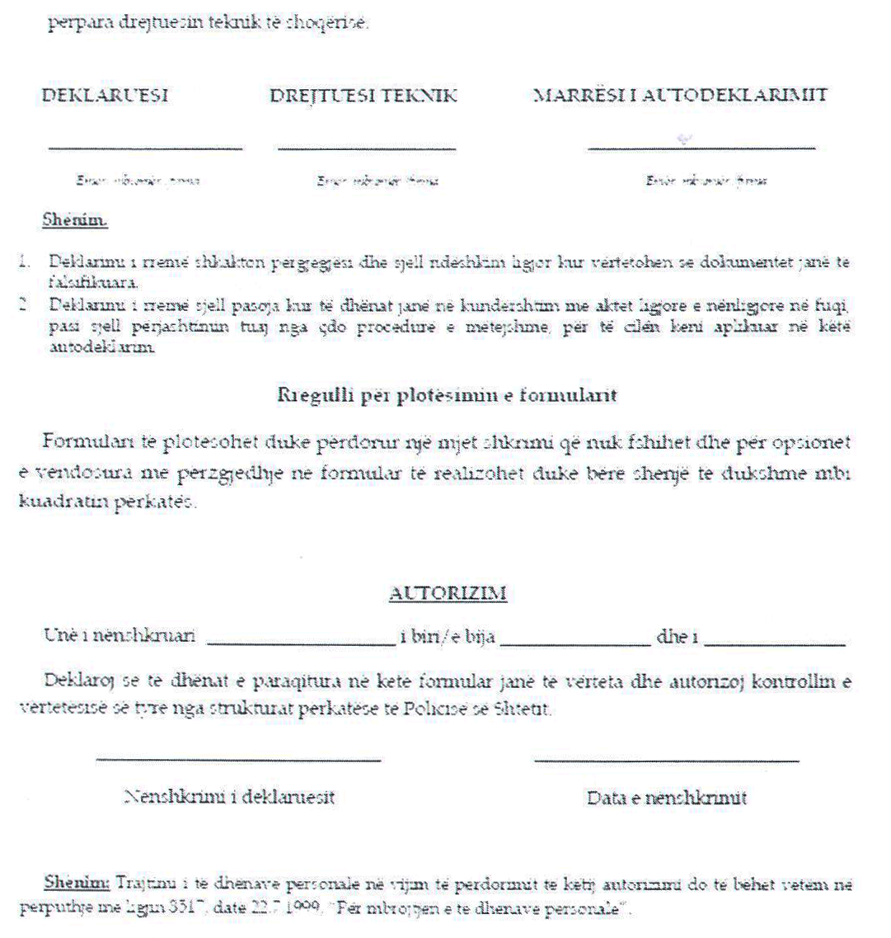

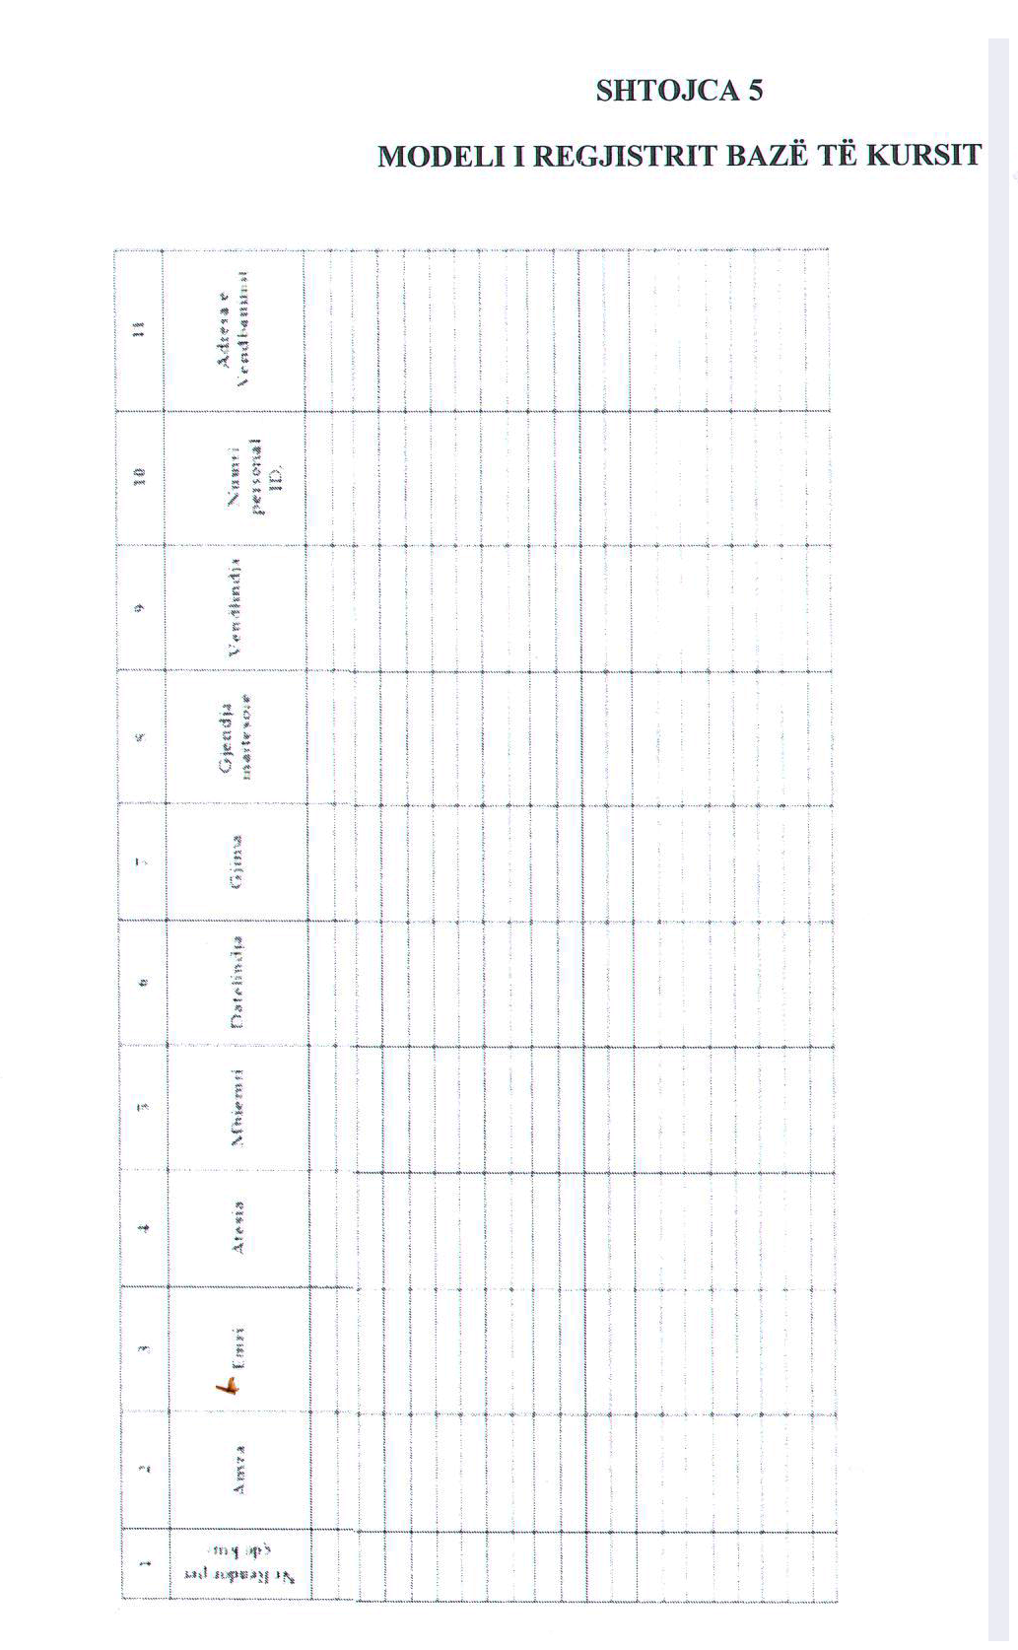

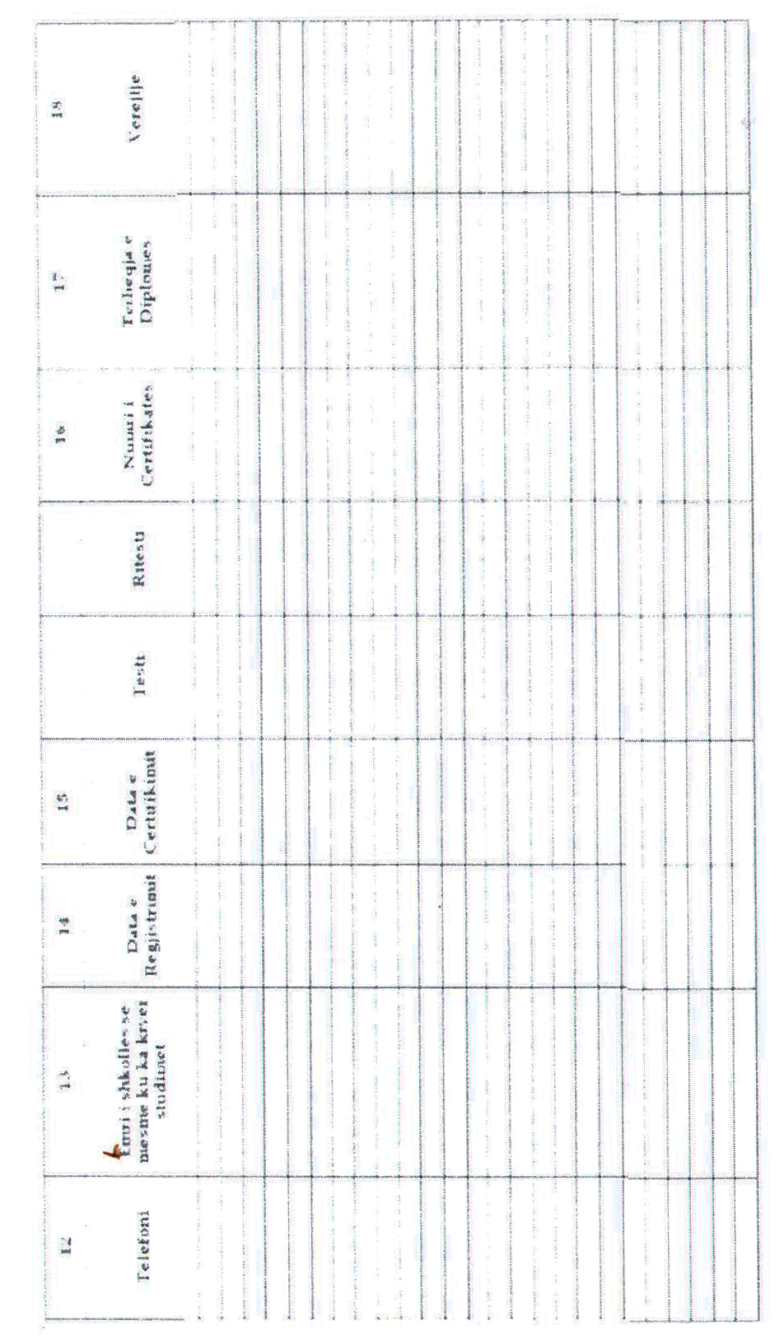

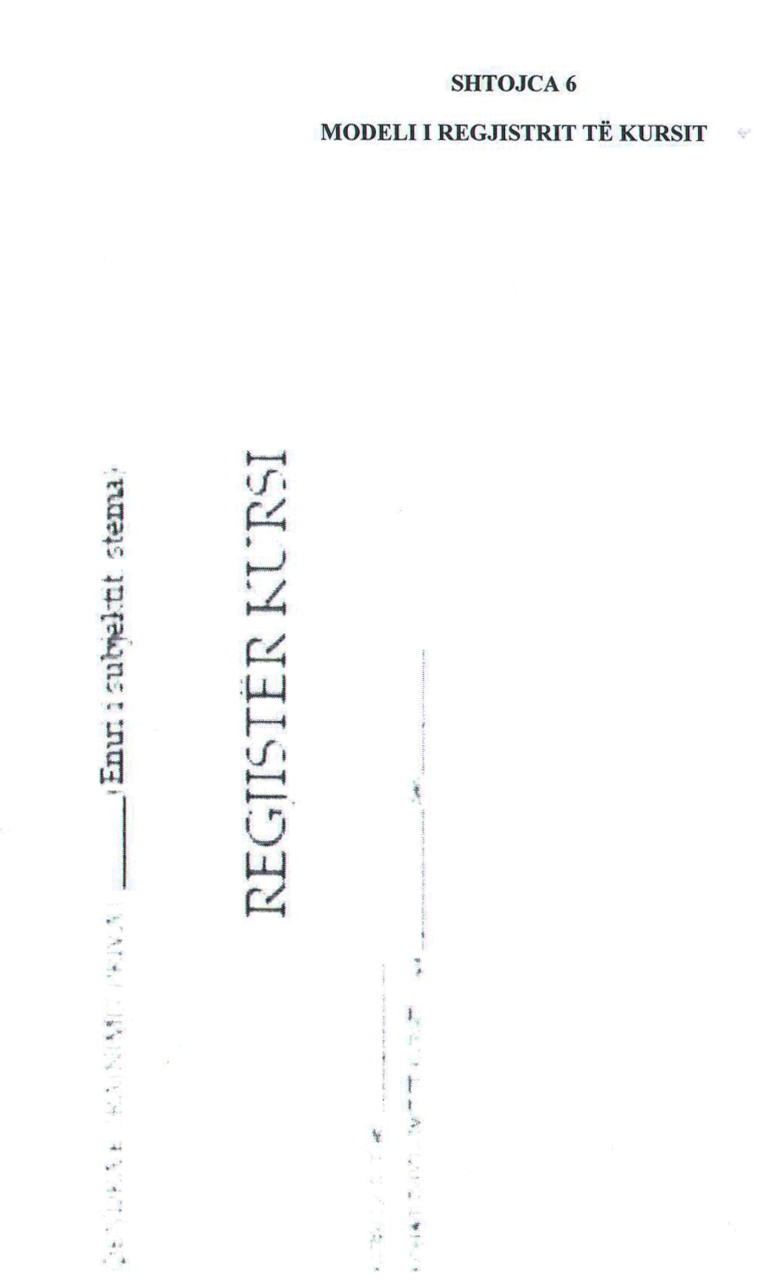

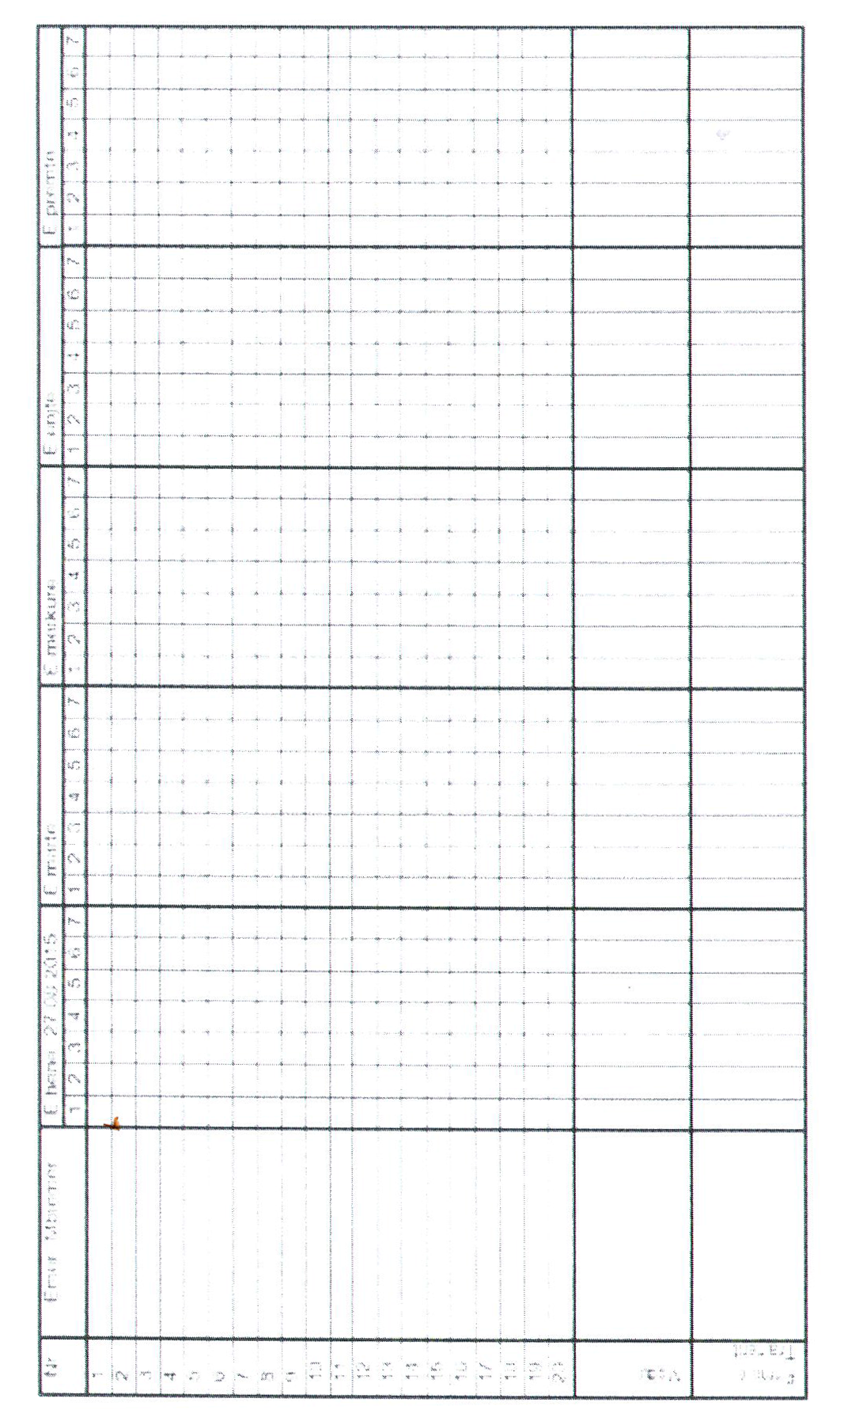

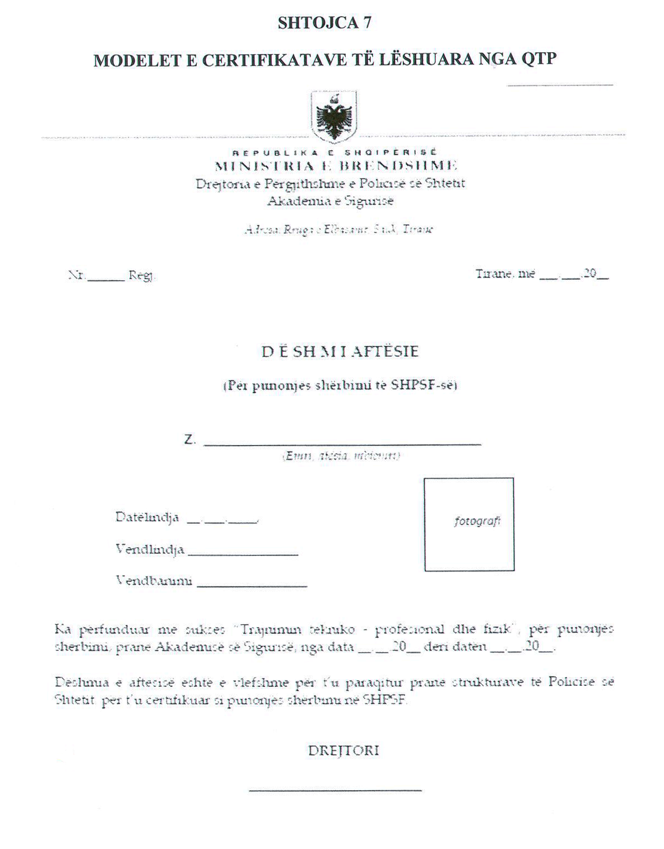

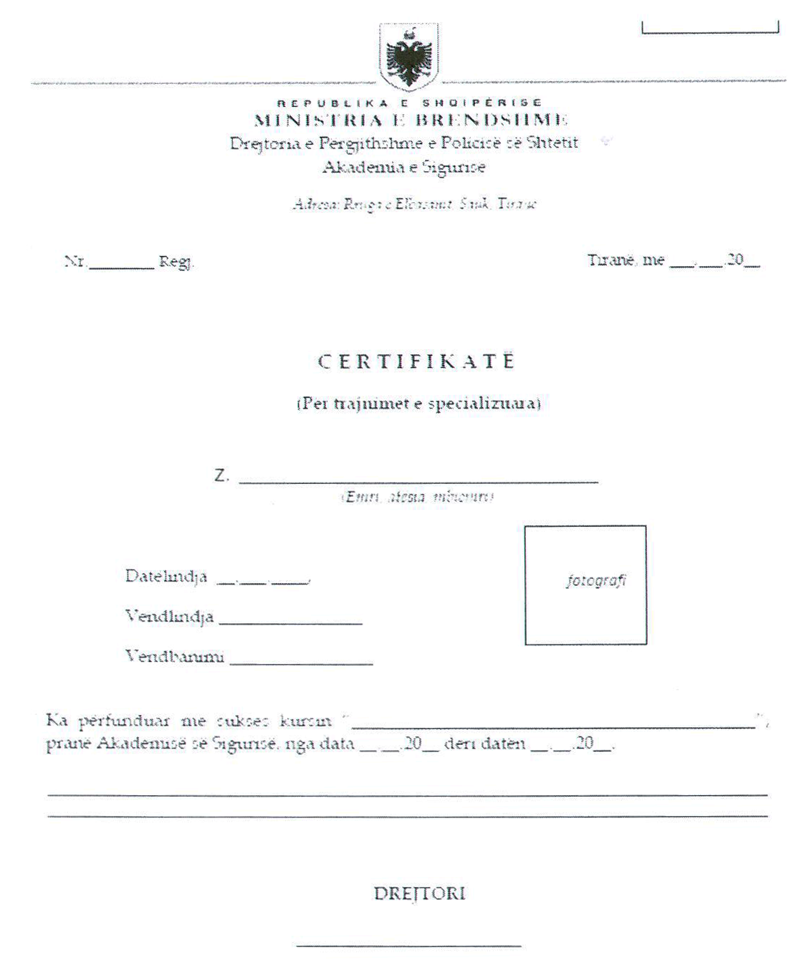

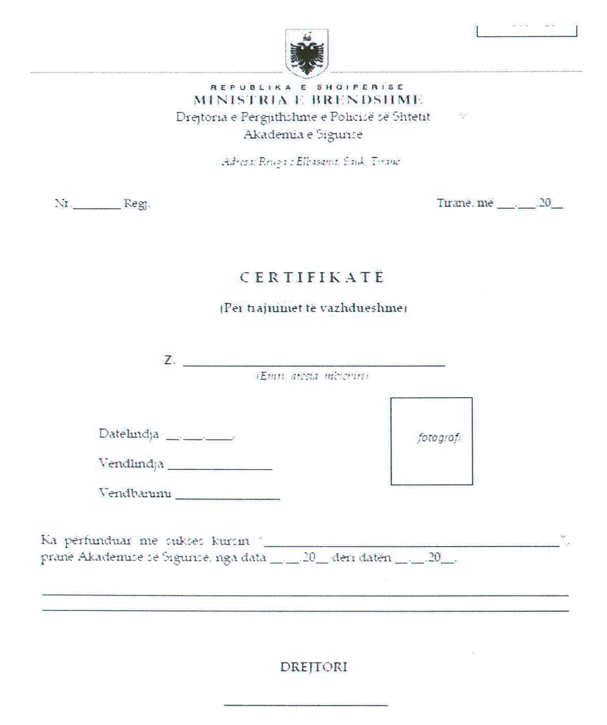

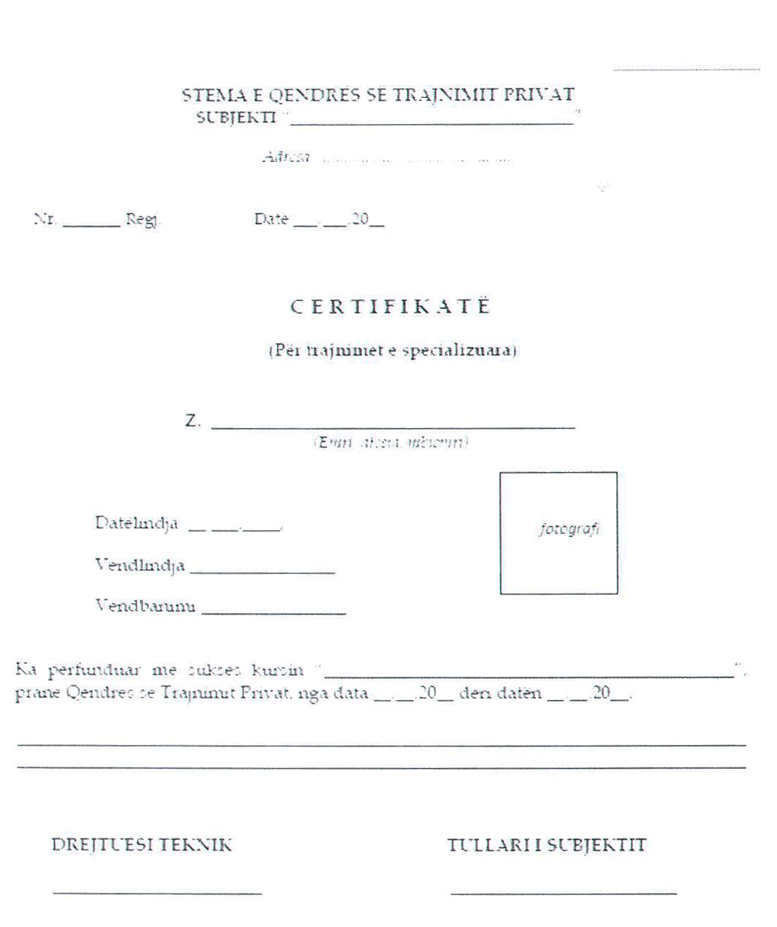

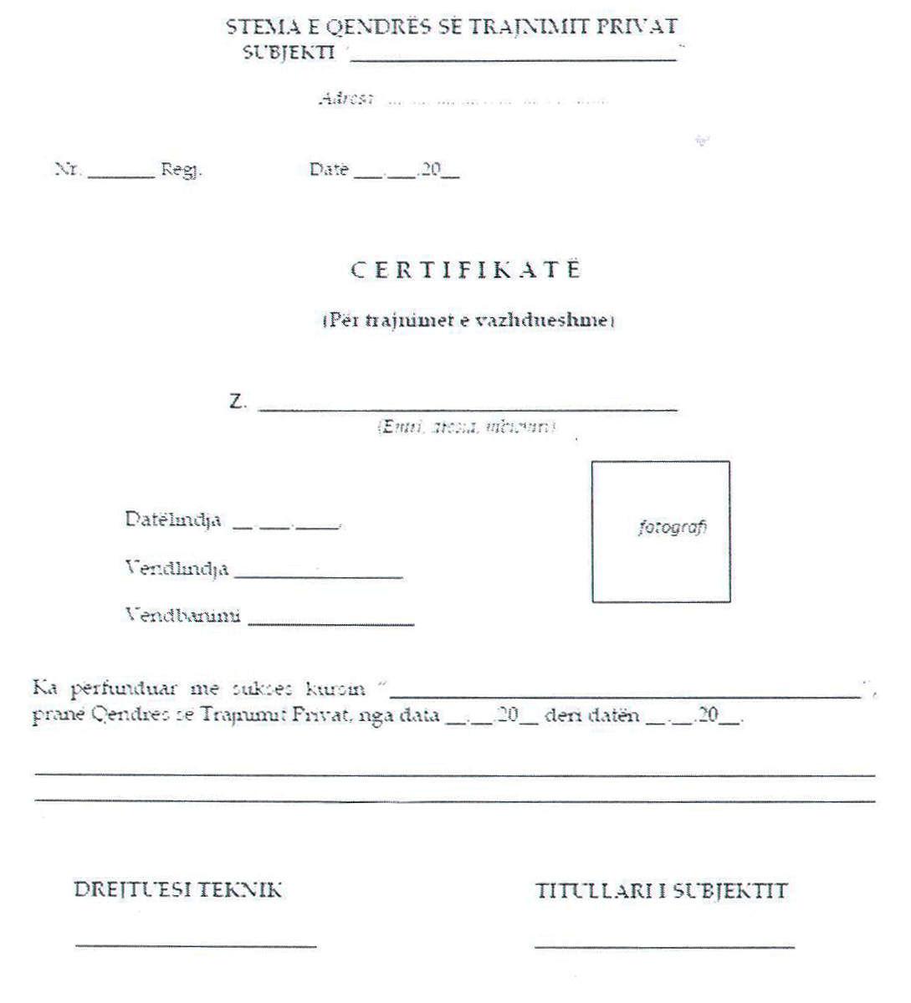

UDHËZIM

Nr. 633, datë 6.11.2018

PËR PËRCAKTIMIN E NIVELIT TË MASAVE SHTESË TË SIGURISË DHE LLOJIN E MASAVE QË DUHET TË MARRIN SUBJEKTET NË VARËSI TË AKTIVITETIT APO TË VLERËSIMIT TË RREZIKUT, SI DHE PROCEDURAT E NJOFTIMIT TË TYRE

Në mbështetje të nenit 102, pika 4 të Kushtetutës, të pikës 2, të nenit 8 dhe të pikës 2, të nenit 10, të ligjit 19/2016, “Për masat shtesë të sigurisë publike”,

UDHËZOJ:

- Subjektet publike/private, në varësi të aktivitetit që kryejnë dhe të vlerësimit të rrezikut nga Policia e Shtetit, detyrohen të marrin masa shtesë të sigurisë publike.
- Niveli dhe lloji i masave shtesë të sigurisë klasifikohen si më poshtë:
2.1 Subjekte që tregtojnë me shumicë karburante, gaz të lëngshëm:
- Instalojnë sistem me kamera të tipit CCTV, me rezolucion të lartë, me rreze infra të kuqe dhe që ruajnë imazhet filmike në NVR/server, jo më pak se 15 ditë, me fushëpamje në të gjithë sipërfaqen brenda territorit të objektit dhe në perimetrin e jashtëm të tij. Skema e vendosjes së kamerave miratohet nga shefi i komisariatit të policisë në territorin ku është objekti;
- Instalojnë sistem me kamera për leximin automatik të targave të automjeteve në hyrje-dalje të objektit dhe server me kapacitet që ruan të dhënat jo më pak se 15 ditë, deri në një muaj;
- Kontraktojnë shërbimin privat të sigurisë fizike për ruajtjen e objektit. Skema e ruajtjes dhe e sigurimit të objektit miratohet nga shefi i komisa-riatit të policisë në territorin ku është objekti.
2.2 Subjekte që tregtojnë me pakicë karburante, gaz të lëngshëm:
- Instalojnë sistem me kamera të tipit CCTV, me rezolucion të lartë, me rreze infra të kuqe dhe që ruajnë imazhet filmike në NVR/server, jo më pak se 10 ditë, me fushëpamje në sistemin e pompave dhe në perimetrin e objektit. Skema e vendosjes së kamerave miratohet nga shefi i komisariatit të policisë në territorin ku është objekti;
- Instalojnë sistem me kamera për leximin automatik të targave të automjeteve në hyrje-dalje të objektit dhe server me kapacitet që ruan të dhënat jo më pak se 15 ditë, deri në një muaj.
2.3 Subjekte që ruajnë dhe magazinojnë lëndë të rrezikshme (radioaktive, shpërthyese, helmuese, djegëse), lëndë plasëse dhe piroteknike:
- Instalojnë sistem me kamera të tipit CCTV, me rezolucion të lartë, me rreze infra të kuqe dhe që ruajnë imazhet filmike në NVR/server, jo më pak se 15 ditë, me fushëpamje në të gjithë sipërfaqen brenda objektit, në hyrje-dalje dhe në perimetrin e jashtëm të tij. Skema e vendosjes së kamerave miratohet nga shefi i komisariatit të policisë në territorin ku është objekti;
b) Instalojnë sistem me kamera për leximin automatik të targave të automjeteve në hyrje-dalje të objektit dhe server me kapacitet që ruan të dhënat jo më pak se 15 ditë, deri në një muaj;
c) Kontraktojnë shoqëri private të sigurisë fizike. Skema e ruajtjes dhe e sigurimit të objektit miratohet nga shefi i komisariatit të policisë në territorin ku është objekti.
2.4 Subjekte që transportojnë lëndë të rrezikshme (radioaktive, shpërthyese, helmuese dhe djegëse), plasëse dhe piroteknike:
  - Instalojnë sistem me kamera të tipit CCTV, me rezolucion të lartë, me rreze infra të kuqe dhe që ruajnë imazhet filmike në NVR/server, jo më pak se 15 ditë, në automjetet që transportojnë lëndë të rrezikshme, me fushëpamje të plotë të automjetit. Skema e vendosjes së kamerave miratohet nga shefi i komisariatit të policisë në territorin ku është objekti;
- Instalojnë sistem me GPS, në automjetet që transportojnë lëndë të rrezikshme, i cili kontrollohet nga salla operative e vetë subjektit ose subjekte të licencuara për monitorim dhe menaxhim në distancë të mjetit;
2.5 Subjekte që ushtrojnë aktivitet në transportin publik të udhëtarëve, studentëve, nxënësve të shkollave:
- Instalojnë sistem me GPS, në automjetet që shërbejnë për transportin e udhëtarëve, të cilët kontrollohen nga salla operative e vetë subjektit ose subjekte të licencuara për monitorim dhe për menaxhimin në distancë të mjetit;
b) Instalojnë sistem me kamera të tipit CCTV, me rezolucion të lartë, me rreze infra të kuqe dhe që ruajnë imazhet filmike në NVR/ server, jo më pak se 15 ditë, me fushëpamje të plotë në brendësi të automjetit.
2.6 Subjekte që disponojnë lokale nate si disko, Pub-e:
- Instalojnë sistem me kamera të tipit CCTV, me rezolucion të lartë, me rreze infra të kuqe dhe që ruajnë imazhet filmike në NVR/server, jo më pak se 15 ditë, me fushëpamje brenda objektit dhe në perimetrin e jashtëm të tij. Skema e vendosjes së kamerave miratohet nga shefi i komisariatit të policisë në territorin ku është objekti;
- Instalojnë sistem me kamera për leximin automatik të targave të automjeteve në hyrje-dalje të parkimit të objektit dhe server me kapacitet që ruan të dhënat jo më pak se 15 ditë, deri në një muaj;
- Pajisin punonjësit në hyrje të objektit me dedektor;
- Kontraktojnë shoqëri private të sigurisë fizike, sipas përcaktimit një punonjës sigurie për 40–50 persona. Skema e ruajtjes dhe e sigurimit të objektit miratohet nga shefi i komisariatit të policisë në territorin ku është objekti.
2.7 Subjekte që disponojnë lojëra fati/kazino:
- Instalojnë sistem me kamera të tipit CCTV, me rezolucion të lartë, me rreze infra të kuqe dhe që ruajnë imazhet filmike në NVR/server, jo më pak se 10 ditë, me fushëpamje në të gjithë sipërfaqen brenda objektit dhe në perimetrin e jashtëm të tij. Skema e vendosjes së kamerave miratohet nga shefi i komisariatit të policisë në territorin ku është objekti;
b) Instalojnë sistem me kamera për leximin automatik të targave të automjeteve në hyrje-dalje të parkimit të objektit dhe server me kapacitet që ruan të dhënat jo më pak se 15 ditë, deri në një muaj;
c) Kontraktojnë shoqëri private të sigurisë fizike. Skema e ruajtjes dhe e sigurimit të objektit miratohet nga shefi i komisariatit të policisë në territorin ku është objekti.
  - Subjekte që ushtrojnë aktivitet nga ora 23:00 deri 06:00:
  - Instalojnë sistem me kamera të tipit CCTV, me rezolucion të lartë, me rreze infra të kuqe dhe që ruajnë imazhet filmike në NVR/ server, jo më pak se 10 ditë, me fushëpamje në hyrje-dalje të objektit dhe ambientet e brendshme/të jashtme të tij. Skema e vendosjes së kamerave miratohet nga shefi i komisariatit të policisë në territorin ku është objekti.
  - Subjekte që administrojnë impiante dhe depo ujësjellësi:
- Instalojnë sistem me kamera të tipit CCTV, me rezolucion të lartë, me rreze infra të kuqe dhe që ruajnë imazhet filmike në NVR/ server jo më pak se 10 ditë, me fushëpamje në brendësi të sipërfaqes së rrethimit të objektit dhe në perimetrin e jashtëm të tij. Skema e vendosjes së kamerave miratohet nga shefi i komisariatit të policisë në territorin ku është objekti;
- Kontraktojnë shoqëri private të sigurisë fizike. Skema e ruajtjes dhe e sigurimit të objektit miratohet nga shefi i komisariatit të policisë në territorin ku është objekti.
  - Institucionet arsimore publike/private, të çdo niveli:
- Instalojnë sistem me kamera të tipit CCTV, me rezolucion të lartë, me rreze infra të kuqe dhe që ruajnë imazhet filmike në NVR/ server, jo më pak se 10 ditë, me fushëpamje në hyrje-dalje të objektit, në korridoret e brendshme dhe në perimetrin e jashtëm të tij. Skema e vendosjes së kamerave miratohet nga shefi i komisariatit të policisë në territorin ku është objekti.
2.11 Administratorët e stadiumeve, pallateve të sportit, kinemave, teatrove, sallave të koncerteve, muzeumeve:
- Instalojnë sistem me kamera të tipit CCTV, me rezolucion të lartë, me rreze infra të kuqe dhe që ruajnë imazhet filmike në NVR/server, jo më pak se 10 ditë, me fushëpamje në hyrje-dalje të objektit, në ambientet e brendshme dhe në perimetrin e jashtëm të tij. Skema e vendosjes së kamerave miratohet nga shefi i komisariatit të policisë në territorin ku është objekti;
- Kontraktojnë shoqëri private të sigurisë fizike për kohën kur zhvillohen aktivitete sportive dhe/ose artistike. Skema e ruajtjes dhe e sigurimit të objektit miratohet nga shefi i komisariatit të policisë në territorin ku është objekti.
2.12 Bankat e nivelit të dytë:
- Instalojnë sistem me kamera të tipit CCTV, me rezolucion të lartë, me rreze infra të kuqe dhe që ruajnë imazhet filmike në NVR/ server, jo më pak se 15 ditë, me fushëpamje në hyrje-dalje të objektit, në ambientet e brendshme dhe në sportelet dhe/ose vendet ku ofrojnë shërbime. Skema e vendosjes së kamerave miratohet nga shefi i komisariatit të policisë në territorin ku është objekti;
- Pajisin punonjësit në hyrje të objektit me dedektor;
- Kontraktojnë shoqëri private të sigurisë fizike. Skema e ruajtjes dhe e sigurimit të objektit miratohet nga shefi i komisariatit të policisë në territorin ku është objekti;
- Lidhin sinjalin me sallat e komandimit/e drejtimit të strukturave vendore të Policisë së Shtetit.
2.13 Subjekte të këmbimit valuator, të tregtimit dhe të përpunimit të metaleve të çmuara:
- Instalojnë sistem me kamera të tipit CCTV, me rezolucion të lartë, me rreze infra të kuqe dhe që ruajnë imazhet filmike në NVR/server, jo më pak se 10 ditë, me fushëpamje në hyrje-dalje të objektit, në ambientet e brendshme dhe në sportelet dhe/ose vendet ku ofrojnë shërbime. Skema e vendosjes së kamerave miratohet nga shefi i komisariatit të policisë në territorin ku është objekti.
2.14 Subjekte publike/private që adminis-trojnë hidrocentrale, termocentrale, n/stacione elektrike:
- Instalojnë sistem me kamera të tipit CCTV, me rezolucion të lartë, me rreze infra të kuqe dhe që ruajnë imazhet filmike në NVR/server, jo më pak se 15 ditë, me fushëpamje në hyrje-dalje, në ambientet e brendshme të objektit dhe në perimetrin e jashtëm të tij. Skema e vendosjes së kamerave miratohet nga shefi i komisariatit të policisë në territorin ku është objekti;
- Kontraktojnë shoqëri private të sigurisë fizike. Skema e ruajtjes dhe e sigurimit të objektit miratohet nga shefi i komisariatit të policisë në territorin ku është objekti.
2.15 Administratorët e terminaleve të trageteve, aeroporteve, autobusëve, taksive, trenave:
- Instalojnë sistem me kamera të tipit CCTV, me rezolucion të lartë, me rreze infra të kuqe dhe që ruajnë imazhet filmike në NVR/ server, jo më pak se 30 ditë, me fushëpamje në hyrje-dalje, në ambientet e brendshme të objektit dhe në perimetrin e jashtëm të tij. Skema e vendosjes së kamerave miratohet nga shefi i komisariatit të policisë në territorin ku është objekti;
- Instalojnë sistem me kamera për leximin automatik të targave të automjeteve në hyrje-dalje të objektit dhe server me kapacitet që ruan të dhënat jo më pak se 15 ditë, deri në një muaj;
- Kontraktojnë shoqëri private të sigurisë fizike. Skema e ruajtjes dhe e sigurimit të objektit miratohet nga shefi i komisariatit të policisë në territorin ku është objekti.
2.16 Qendrat spitalore universitare dhe rajonale shëndetësore, publike dhe private:
- Instalojnë sistem me kamera të tipit CCTV, me rezolucion të lartë, me rreze infra të kuqe dhe që ruajnë imazhet filmike në NVR/server jo më pak se 10 ditë, me fushëpamje në hyrje-dalje të objektit dhe në ambientet e brendshme të pritjes së pacientëve. Skema e vendosjes së kamerave miratohet nga shefi i komisariatit të policisë në territorin ku është objekti;
- Kontraktojnë shoqëri private të sigurisë fizike. Skema e ruajtjes dhe e sigurimit të objektit miratohet nga shefi i komisariatit të policisë në territorin ku është objekti.
2.17 Subjekte publike/private që adminis-trojnë kënde lojërash të mbyllura:
- Instalojnë sistem me kamera të tipit CCTV, me rezolucion të lartë, me rreze infra të kuqe dhe që ruajnë imazhet filmike në NVR/server, jo më pak se 10 ditë, me fushëpamje në të gjithë sipërfaqen brenda objektit, në hyrje-dalje dhe në perimetrin e jashtëm të tij. Skema e vendosjes së kamerave miratohet nga shefi i komisariatit të policisë në territorin ku është objekti;
  - Subjekte që kanë në pronësi/adminis-trim, qendra tregtare:
- Instalojnë sistem me kamera të tipit CCTV, me rezolucion të lartë, me rreze infra të kuqe dhe që ruajnë imazhet filmike në NVR/ server, jo më pak se 15 ditë dhe me fushëpamje në hyrje-dalje të objektit, në të gjithë sipërfaqen brenda objektit, në parkingje brenda e jashtë objektit dhe në perimetrin e jashtëm të tij. Skema e vendosjes së kamerave miratohet nga shefi i komisariatit të policisë në territorin ku është objekti;
- Instalojnë sistem me kamera për leximin automatik të targave të automjeteve në hyrje-dalje të parkimit të objektit dhe server me kapacitet që ruan të dhënat jo më pak se 15 ditë, deri në një muaj;
- Kontraktojnë shoqëri private të sigurisë fizike, me qendër kontrolli që funksionon 24h/24h brenda qendrës tregtare. Skema e ruajtjes dhe e sigurimit të objektit miratohet nga shefi i komisariatit të policisë në territorin ku është objekti.
  - Administratorët e tregjeve publike/ private:
- Instalojnë sistem me kamera të tipit CCTV, me rezolucion të lartë, me rreze infra të kuqe dhe që ruajnë imazhet filmike në NVR/server, jo më pak se 15 ditë, me fushëpamje në hyrje-dalje, në të gjitha ambientet e brendshme të objektit dhe në perimetrin e jashtëm të tij. Skema e vendosjes së kamerave miratohet nga shefi i komisariatit të policisë në territorin ku është objekti.
  - Subjekte private që kanë të punësuar mbi 50 punonjës:
- Instalojnë sistem me kamera të tipit CCTV, me rezolucion të lartë, me rreze infra të kuqe dhe që ruajnë imazhet filmike në NVR/server, jo më pak se 10 ditë, me fushëpamje në hyrje-dalje të objektit, në ambientet e brendshme dhe në perimetrin e jashtëm të tij. Skema e vendosjes së kamerave, miratohet nga shefi i komisariatit të policisë në territorin ku është objekti;
- Kontraktojnë shoqëri private të sigurisë fizike. Skema e ruajtjes dhe e sigurimit të objektit miratohet nga shefi i komisariatit të policisë në territorin ku është objekti.
  - Subjekte private që realizojnë xhiro vjetore jo më pak se 10 milionë lekë:
- Instalojnë sistem me kamera të tipit CCTV, me rezolucion të lartë, me rreze infra të kuqe dhe që ruajnë imazhet filmike në NVR/ server, jo më pak se 10 ditë, me fushëpamje në hyrje-dalje të objektit, në ambientet e brendshme dhe në perimetrin e jashtëm të tij. Skema e ruajtjes dhe e sigurimit të objektit miratohet nga shefi i komisariatit të policisë në territorin ku është objekti.
2.22 Administratorët e parkingjeve publike/ private të hapura dhe/ose të mbyllura:
- Instalojnë sistem me kamera të tipit CCTV, me rezolucion të lartë, me rreze infra të kuqe dhe që ruajnë imazhet filmike në NVR/ server, jo më pak se 10 ditë, me fushëpamje në hyrje-dalje të objektit, në ambientet e brendshme dhe në perimetrin jashtëm të tij. Skema e vendosjes së kamerave miratohet nga shefi i komisariatit të policisë në territorin ku është objekti;
b) Instalojnë sistem me kamera për leximin automatik të targave të automjeteve në hyrje-dalje të objektit dhe me server me kapacitet që ruan të dhënat jo më pak se 15 ditë, deri në një muaj;
c) Kontraktojnë shoqëri private të sigurisë fizike. Skema e ruajtjes dhe e sigurimit të objektit miratohet nga shefi i komisariatit të policisë në territorin ku është objekti.
2.23 Shoqëritë e kursim-kreditit dhe institucionet financiare jo banka:
a) Instalojnë sistem me kamera të tipit CCTV, me rezolucion të lartë, me rreze infra të kuqe dhe që ruajnë imazhet filmike në NVR/server, jo më pak se 10 ditë, me fushëpamje në hyrje-dalje të objektit, në ambientet e brendshme dhe në sportelet dhe/ose në vendet ku ofrojnë shërbime. Skema e vendosjes së kamerave miratohet nga shefi i komisariatit të policisë në territorin ku është objekti.
2.24. Institucionet qendrore publike, me përjashtim të atyre që ruajtja dhe sigurimi bëhet nga Garda e Republikës, Policia e Shtetit, e Burgjeve dhe ajo Bashkiake:
- Instalojnë sistem me kamera të tipit CCTV, me rezolucion të lartë, me rreze infra të kuqe dhe që ruajnë imazhet filmike në NVR/server, jo më pak se 10 ditë, me fushëpamje në hyrje-dalje të objektit, në ambientet e brendshme dhe në perimetrin e jashtëm të tij. Skema e vendosjes së kamerave miratohet nga shefi i komisariatit të policisë në territorin ku është objekti;
- Kontraktojnë shoqëri private të sigurisë fizike. Skema e ruajtjes dhe e sigurimit të objektit miratohet nga shefi i komisariatit të policisë në territorin ku është objekti.
2.25 Administratorët e ndërtesave të banimit, pas dakordësimit me banorët dhe në bashkë-punim me ta:
- Instalojnë sistem me kamera të tipit CCTV, me rezolucion të lartë, me rreze infra të kuqe dhe që ruajnë imazhet filmike në NVR/ Server jo më pak se 10 ditë, me fushëpamje në hyrje-dalje të ndërtesës së banimit.
    - Procedurat për identifikimin e subjekteve dhe të njoftimit për vlerësimin e gjendjes së rrezikut dhe për nivelin e masave shtesë të sigurisë publike
  - Identifikimi i subjekteve të cilat duhet të marrin masa shtesë sigurie bëhet nga specialisti për krimet në bashkëpunim me ndihmës specialistin e policimit në zonën policore përkatëse.
  - Shefi i komisariatit në territorin e të cilit ushtrojnë aktivitetin subjektet e identifikuara për marrjen e masave shtesë të sigurisë, përgatit relacionin për gjendjen konkrete të rrezikut dhe masat shtesë që nevojiten të merren për çdo subjekt dhe së bashku më dokumentacionin përkatës shoqërues i dërgon në komisionin e vlerësimit në drejtorinë vendore të policisë.
  - Në çdo drejtori vendore të policisë, me urdhër të drejtorit, krijohet komisioni për vlerësimin e nivelit dhe llojit të masave shtesë të sigurisë publike. Komisioni përbëhet nga:

a) | Zëvendësdrejtori i drejtorisë vendore | kryetar;
b) | Shefi i komisariatit në territorin e cilit ushtron aktivitetin subjekti | anëtar;
c) | Shefi i sektorit për krimet në drejtorinë vendore | anëtar;
d) | Specialisti i TI-së në drejtorinë vendore | anëtar;
e) | Juristi i drejtorisë vendore | anëtar.

3.4 Komisioni shqyrton dhe vlerëson relacionin dhe dokumentacionin e dërguar nga Shefi i Komisariatit, sipas paragrafit 3.2, të këtij udhëzimi, për çdo subjekt, duke u bazuar në faktorët e mëposhtëm:
- Nëse subjekti ka qenë objekt i sulmeve të vazhdueshme kriminale në 5 vitet e fundit;
- Nivelin e ekspozimit të mjediseve të aktivitetit ndaj elementeve kriminale;
- Distancën e objektit nga njësia policore apo qendrat e banuara;
- Llojin e veprimtarisë që kryen subjekti, sipas përcaktimeve të bëra në pikën 2 të këtij udhëzimi;
- Nivelin e mbulimit me shërbime policore të territorit ku ushtron veprimtarinë subjekti.

  - Komisioni i vlerësimit të masave shtesë të sigurisë mblidhet me kërkesë të kryetarit të komisionit, brenda 10 ditëve nga depozitimi i relacionit nga komisariati i policisë për vlerësim.
  - Komisioni i vlerësimit të masave shtesë të sigurisë, pasi shqyrton relacionin dhe dokumenta-cionin shoqërues, të dërguar nga komisariati i policisë, bazuar në kriteret e përcaktuara në ligj dhe në klasifikimin e subjekteve, sipas këtij udhëzimi, merr vendim veçmas për çdo subjekt.
  - Vendimet e komisionit të vlerësimit i dërgohen komisariatit të policisë, i cili brenda 5 ditëve ia komunikon zyrtarisht subjektit përkatës, për marrjen e masave shtesë të sigurisë dhe llojin e tyre.
  - Afati për marrjen e masave shtesë të sigurisë, të përcaktuara nga komisioni i vlerësimit, është 90 ditë nga njoftimi i tyre.
3.9 Për kontrollin e marrjes së masave shtesë të sigurisë, pranë çdo komisariati krijohet Komisioni i verifikimit, i përbërë nga:

a) | Shefi/specialist i Seksionit për Krimet | kryetar;
b) | Shefi/Specialist i Rendit/Policimit në Komunitet | anëtar;
c) | Specialisti për krimet i zonës policore përkatëse | anëtar;
d) | Ndihmëspecialisti i policimit në komunitet  i zonës policore përkatëse | anëtar;
e) | Specialisti i TI-së në drejtorinë vendore të policisë | anëtar.

3.10 Komisioni i verifikimit verifikon në objekt marrjen e masave shtesë të sigurisë nga subjekti dhe përputhshmërinë e tyre me masat e përcaktuara nga komisionit i vlerësimit. Kur konstaton përputhshmërinë e masave të marra, informon zyrtarisht shefin e komisariatit të policisë, i cili i propozon drejtorit vendor të policisë lëshimin e “Vërtetimit të sigurisë”.
  - Drejtori vendor i policisë pajis subjektin me “Vërtetim sigurie”, brenda 15 ditëve nga propozimi i shefit të komisariatit, sipas pikës 3.10 të këtij udhëzimi.
    - Vërtetimi i sigurisë, skemat e vendosjes së kamerave të ruajtjes e të sigurimit të objekteve ruhen dhe administrohen nga komisariatet përkatëse të policisë në një dosje të veçantë.

    - Për zbatimin e këtij udhëzimi ngarkohen Drejtoria e Përgjithshme e Policisë së Shtetit, drejtoritë vendore të policisë, komisariatet e policisë dhe çdo subjekt publik apo privat që detyrohet të marrë masa shtesë të sigurisë publike.
    - Udhëzimi nr. 134, datë 10.3.2017, i ministrit të Punëve të Brendshme, “Për përcaktimin e nivelit të masave shtesë të sigurisë dhe llojin e masave që duhet të marrin subjektet në varësi të aktivitetit apo të vlerësimit të rrezikut, si dhe procedurat e njoftimit të tyre”, shfuqizohet.
Ky udhëzim hyn në fuqi pas botimit në Fletoren Zyrtare.

MINISTRI I BRENDSHËM
Fatmir Xhafaj

UDHËZIM

Nr. 634, datë 6.11.2018

PËR DISA SHTESA DHE NDRYSHIME NË UDHËZIMIN E MINISTRIT TË PUNËVE TË BRENDSHME NR. 224, DATË 11.4.2017, “PËR RREGULLAT

PËR KRYERJEN E INSPEKTIMEVE NGA POLICIA E SHTETIT, PËR MONITORIMIN E PËRMBUSHJES

SË MASAVE SHTESË TË SIGURISË PUBLIKE”

Në mbështetje të pikës 4, të nenit 102 të Kushtetutës së Republikës së Shqipërisë dhe të pikës 2, të nenit 15, të ligjit nr. 19/2016 “Për masat shtesë të sigurisë publike”,

UDHËZOJ:

Në udhëzimin e ministrit të Punëve të Brendshme nr. 224, datë 11.4.2017, “Për rregullat për kryerjen e inspektimeve nga Policia e Shtetit, për monitorimin e përmbushjes së masave shtesë të sigurisë publike”, të bëhen ndryshimet dhe shtesat e mëposhtme:
1. Në pikën 4 të bëhen ndryshimet e mëposhtme:
a) Germa “a”, të ndryshohet si më poshtë:
“a) Funksionimin e sistemit të kamerave të sigurisë, sipas përcaktimeve të germës “a”, të pikës 1, të nenit 8, të ligjit nr. 19/2016, “Për masat shtesë të sigurisë publike”;”.
b) Germa “b” të ndryshohet si më poshtë:
“b) Funksionimin e pajisjeve elektronike të teknologjisë së lartë për identifikimin, në funksion të sigurisë, veçorive fizike të objektit dhe/ose ambientit ku kryhet veprimtaria, si dhe llojit të aktivitetit;”.
c) Germa “e” të hiqet.
2. Pas pikës 6, të shtohet pika 6.1, me këtë përmbajtje:
“6.1 Grupi i inspektimit, për shkeljet e parashikuara në pikat 1 dhe 4, të nenit 16, të ligjit nr. 19/2016, “Për masat shtesë të sigurisë publike”, mban procesverbalin përkatës të konstatimit të kundërvajtjes administrative, sipas lidhjes nr. 1, bashkëlidhur këtij udhëzimi, pjesë përbërëse e tij. Një kopje e procesverbalit i jepet subjektit, ndërsa kopja tjetër i dërgohet drejtorit të Drejtorisë vendore të policisë për shqyrtim. Në përfundim të shqyrtimit, ai merr vendim, sipas lidhjes nr. 2 bashkëlidhur këtij udhëzimi, pjesë përbërëse e tij.”.
3. Pikat 7 dhe 8 të hiqen.
4. Në pikën 9, pas fjalës “Drejtoria”, të shtohet fjala “e Përgjithshme”.
Ky udhëzim hyn në fuqi pas botimit në Fletoren Zyrtare.

MINISTRI I BRENDSHËM
Fatmir Xhafaj

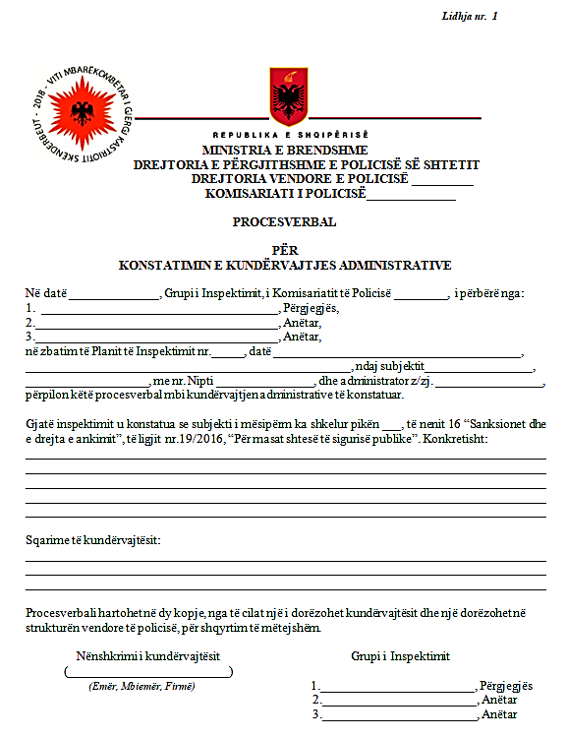

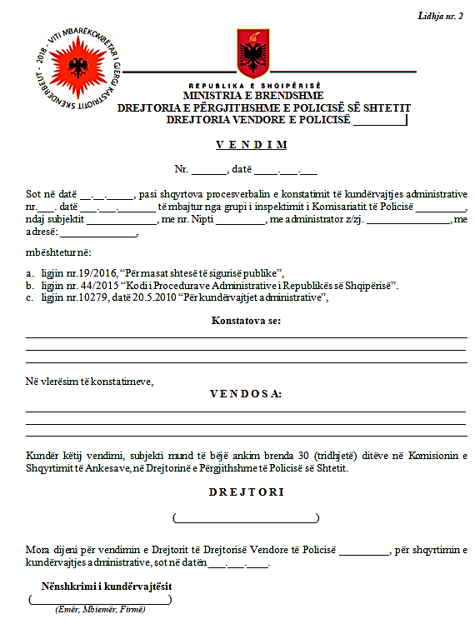

URDHËR

Nr. 720, datë 1.11.2018

PËR DELEGIM KOMPETENCASH

Në mbështetje të vendimit të Këshillit të Ministrave nr. 673, datë 22.11.2017, “Për riorganizimin e Agjencisë Kombëtare të Shoqërisë së Informacionit”, të ndryshuar; të nenit 28 dhe 29, të ligjit nr. 44/2015, “Kodi i Procedurave Administrative i Republikës së Shqipërisë”, si dhe të ligjit nr. 90/2012, “Për organizimin dhe funksionimin e administratës shtetërore”,

URDHËROJ:

1. Delegimin e kompetencave të Drejtorit të Përgjithshëm të Agjencisë Kombëtare të Shoqërisë së Informacionit te z. Daniel Shima, zëvendësdrejtor i përgjithshëm i Agjencisë Kombëtare të Shoqërisë së Informacionit, për nënshkrimin e akteve, për sa më poshtë vijojnë:
- Korrespondenca me institucionet dhe organet e administratës shtetërore, mbi ngritjen e grupeve të punës apo të grupeve të përbashkëta të punës, si dhe ngritja e këtyre grupeve me qëllim zbatimin efektiv dhe bashkërendimin e projekteve për analizimin, ngritjen, mirëmbajtjen dhe administrimin e sistemeve dhe të aplikacioneve të teknologjisë së informacionit dhe të komunikimit, për infrastrukturën e qendërzuar dhe infrastrukturën TIK.
- Procedura e rekrutimit të punonjësve, si dhe ndjekja e korrespondencës me institucionet dhe organet e administratës shtetërore nën përgjegjësinë e Këshillit të Ministrave, lidhur me kalimin e njësive të teknologjisë së informacionit prej tyre pranë AKSHI-it.
2. Data e fillimit të kompetencave të deleguara është data e hyrjes në fuqi të këtij urdhri.
3. Delegimi i kompetencave mbaron me revokimin e aktit të delegimit.
4. Ngarkohet me zbatimin e këtij urdhri zëvendësdrejtori i përgjithshëm i Agjencisë Kombëtare të Shoqërisë së Informacionit.
5. Ky urdhër hyn në fuqi menjëherë dhe botohet në Fletoren Zyrtare.

DREJTORI I PËRGJITHSHËM
Mirlinda Karçanaj

